RANCANG BANGUN SISTEM OPTIMASI JADWAL PELAJARAN MENGGUNAKAN ALGORITMA GENETIKA (Studi Kasus : SMK Negeri 1 Kaidipang)

Oleh MOH. ASRAF LAURESTABO T31180103

SKRIPSI

Untuk memenuhi salah satau syarat ujian guna memperoleh gelar Sarjana



PROGRAM SARJANA TEKNIK INFORMATIKA UNIVERSITAS ICHSAN GORONTALO GORONTALO 2023

PERSETUJUAN SKRIPSI
RANCANG BANGUN SISTEM OPTIMASI JADWAL PELAJARAN MENGGUNAKAN ALGORITMA GENETIKA (Studi Kasus : SMK Negeri 1 Kaidipang)

OLEH
MOH ASRAF LAURESTABO
T3118103

SKRIPSI

Untuk memenuhi salah satu syarat ujian guna memperoleh gelar Sarjana Program Studi Teknik Informatika, ini telah di setujui oleh Tim Pembimbing

Gorontalo, April 2023

Pembimbing I |  | Pembimbing II
Amiruddin, M.Kom  NIDN.0910097601 |  | Husdi, S.Kom  NIDN.0907108701

PENGESAHAN SKRIPSI

RANCANG BANGUN SISTEM OPTIMASI JADWAL PELAJARAN MENGGUNAKAN ALGORITMA GENETIKA (Studi Kasus : SMK Negeri 1 Kaidipang)

OLEH
MOH ASRAF LAURESTABO
T3118103

Diperiksa oleh Panitia Ujian Sastra Satu (S1)
Universitas Ichsan Gorontalo

- Ketua Penguji

- Anggota

- Anggota

- Anggota

PERNYATAAN SKRIPSI

Dengan ini saya menyatakan bahwa:
- Karya tulis saya (Skripsi) ini adalah asli dan belum pernah diajukan untuk mendapatkan gelar akademik (Sarjana) baik di Unuversitas Ichsan Gorontalo maupun di perguruan tinggi lainnya.
- Karya tulis (Skripsi) saya ini adalah murni gagasan, rumusan, dan penelitian saya sendiri, tanpa bantuan pihak lain, kecuali arahan dari pembimbing.
- Dalam karya tulis (Skripsi) saya ini tidak terdapat karya atau pendapat yang telah di publikasikan oleh orang lain, kecuali secara tertulis dicantumkan sebagai acuan/sitasi dalam naskah dan dicantumkan pula dalam daftar pustaka.
- Pernyataan ini saya buat dengan sesungguhnya dan apabila dikemudian hari terdapat penyimpangan dan ketidakkebenaran dalam pernyataan ini, serta sanksi akademik berupa pencabutan gelar yang telah di peroleh karena karya tulis ini, serta sanksi lainnya sesuai dengan norma-norma yang berlaku di Universitas Ichsan Gorontalo.

Gorontalo, ………………….
Yang Membuat pernyataan

Mohammad Asraf Laurestabo

ABSTRAK
MOHAMMAD ASRAF LAURESTABO, T3118103. RANCANG BANGUN SISTEM OPTIMASI JADWAL PELAJARAN MENGGUNAKAN ALGORITMA GENETIKA (STUDI KASUS : SMK NEGERI 1 KAIDIPANG)

Skripsi. Program Studi S1 Teknik Informatika. Universitas Ichsan Gorontalo. Pembimbing I Amiruddin, M.Kom. Pembimbing II Husdi, M.Kom.
Jadwal mata pelajaran di SMK Negeri 1 Kaidipang dimana mata pelajaran umum biasanya padat pada hari-hari tertentu dan kurang di hari lain. Hal ini terjadi karena besarnya jumlah kelas, kemudian terbatasnya jam mengajar, dan adanya batasan-batasan dalam system penjadwalan mata pelajaran. Salah satu upaya untuk menyelesaikan masalah ini membuat Sistem Optimasi Jadwal Pelajaran Mengunakan Algoritma Genetika. Hasil penelitian adalah sistem ini membantu pihak sekolah untuk memprmudah dalam proses pembuatan jadwal mata pelajaran. Sistem ini juga membantu dalam penyusunan jadwal mata pelajaran agar tidak terjadi tabrakan jadwal pelajaran.
Kata kunci: Sistem Optimasi Jadwal, Algoritma Genetika.

KATA PENGANTAR

Alhamdulillah, puji syukur kehadiran Allah SWT atas segala limpahan taufiq, rahmat hidayah, serta inayah-Nya, sehingga penulis dapat menyelesaikan Skripsi yang berjudul “Rancang Bangun Sistem Optimasi Jadwal Pelajaran Menggunakan Algoritma Genetika (Studi Kasus : Smk Negeri 1 Kaidipang)”, untuk memenuhi salah satu syarat penyusunan Skripsi Program Studi Teknik Informatika Fakultas Ilmu Komputer Universitas Ichsan Gorontalo.
Penulis menyadari sepenuhnya bahwa Skripsi ini tidak mungkin terwujud tanpa bantuan dan dorongan dari berbagai pihak. Untuk itu dengan segala keikhlasan dan kerendahan hati, penulis mengucapkan banyak terimakasih kepada:
- Dr. Juriko Abdulsamat, M.Si, selaku ketua Yayasan Pengembangan Ilmu Pengetahuan dan Teknologi (YPIPT) Ichsan Gorontalo;
- Dr. Abdul Gaffar La Tjokke, M.Si, selaku Rektor Universitas Ichsan Gorontalo;
- Irvan Abraham Salihi, S.Kom, M.Kom, Selaku Dekan Fakultas Ilmu Komputer Universitas Ichsan Gorontalo;
- Sudirman Melangi, M.Kom, selaku Wakil Dekan I Bidang Akademik dan Bidang Kemahasiswaan Fakultas Ilmu Komputer Universitas Ichsan Gorontalo;
- Irma Surya Kumala Idris, M.Kom, selaku Wakil Dekan II Bidang Administrasi Umum dan Keuangan Fakultas Ilmu Komputer Universitas Ichsan Gorontalo;
- Sudirman S. Panna, S.Kom, M.Kom, selaku Ketua Jurusan Teknik Informatika Fakultas Ilmu Komputer Universitas Ichsan Gorontalo;
- Amiruddin, M.Kom, selaku Pembimbing I, yang selalu membantu dengan sangat baik bagi penulis untuk menyelesaikan susunan proposal ini;
- Husdi, S.Kom, selaku Pembimbing II, yang selalu membantu dengan sangat baik bagi penulis untuk menyelesaikan susunan proposal ini;
- Bapak dan Ibu Dosen Universitas Ichsan Gorontalo yang telah mendidik dan mengajarkan berbagai disiplin ilmu kepada penulis;
- Teristimewa untuk orang tua saya, Ayahanda Latif Laurestabo dan Ibunda Niske Seroa yang telah memberikan kasih sayangnya, perhatian, dan dukungan moril maupun material tampa henti bagi penulis serta menenangkan dan menguatkan penulis untuk terus melangkah meraih mimpi-mimpi akan masa depan dalam doa-doa kebaikan.
- Rekan-rekan seperjuangan angkatan 2018 yang telah banyak memberikan bantuan dan dukungan sangat besar kepada saya;
- Kepada semua pihak yang ikut membantu dalam menyelesaikan susunan Skripsi ini yang tak sempat penulis sebutkan satu-persatu;
Semoga Allah SWT melimpahkan balasan atas jasa – jasa mereka kepada kami. Penulis menyadari sepenuhnya bahwa apa yang telah dicapai ini masih jauh dari kesempurnaan dan masih banyak terdapat kekurangan. Oleh karena itu, penulis sangat mengharapkan adanya kritik dan saran yang konstruktif. Akhirnya penulis berharap semoga hasil yang telah dicapai ini dapat bermanfaat bagi kita semua, Aamiin.
Gorontalo, April 2023

Penulis

DAFTAR ISI
PERSETUJUAN SKRIPSI iii
PENGESAHAN SKRIPSI iv
PERNYATAAN SKRIPSI v
ABSTRACT vi
ABSTRAK vii
KATA PENGANTAR viii
DAFTAR ISI ix
DAFTAR GAMBAR x
DAFTAR TABEL xi
DAFTAR LAMPRAN xii
BAB 1 PENDAHULUAN 1
  - Latar Belakang 1
  - Identifikasi Masalah 3
  - Rumusan Masalah 3
  - Tujuan Penelitian 3
  - Manfaat Penelitian 3
    - Manfaat Teoritis 3
    - Manfaat Praktis 3
BAB II LANDASAN TEORI 5
  - Tinjauan Studi 5
  - Tinjauan Pustaka 6
    - Optimasi 6
    - Penjadwalan 6
    - Algoritma Genetika 7
    - Contoh Penerapan Algoritma Genetika 11
    - Analisis System 15
    - Pengujian System 20
    - Perancangan Sistem 20
    - Implementasi Sistem 20
    - Pendukung Sistem 21
  - Kerangka Pikir 22
BAB III METODE PENELITIAN 23
  - Jenis, Metode, Subjek, Objek, Waktu Dan Lokasi Penelitian 23
  - Pengumpulan Data 23
  - Pembangunan Sistem 24
    - Analisis System 24
    - Desain Sistem 25
    - Kostruksi System 25
    - Pengujian System 26
DAFTAR PUSTAKA 27
JADWAL PENELITIAN 29

DAFTAR GAMBAR
Gambar 2.1 Alur Algoritma Genetika 8
Gambar 2.2 Pembangkitan populasi awal 12
Gambar 2.3 Seleksi Individu 13
Gambar 2.4 Proses Cross Over Pada Dua Buah Individu (Parents) 13
Gambar 2.5 Kromosom Yang Mengalami Cross Over 14
Gambar 2.6 Kromosom Yang Akan Mengalami Mutasi 14
Gambar 2.7 Hasil mutasi 14
Gambar 2.8 kerangka pikir 22
Gambar 3.1 Sistem yang di usulkan 24

DAFTAR TABEL
Tabel 2.1 Penelitian Terdahulu 5
Tabel 2.2 Evaluasi nilai fitness 9
Tabel 2.3 Contoh hasil one point crossover 10
Tabel 2.4 Contoh individu sebelum mutasi 11
Tabel 2.5 Contoh individu setelah mutasi 11
Tabel 2.6 Simbol dari use case diagram 16
Tabel 2.7 Simbol Class Diagram 17
Tabel 2.8 Simbol Sequence Diagram 18
Tabel 2.9 Simbol Diagram Activity 19
Tabel 2.10 Pendukung system 21

DAFTAR LAMPIRAN
1.1 Jadwal penelitian 29

BAB I

PENDAHULUAN

1.1 Latar Belakang
Sekolah menengah kejuruan (SMK) Negeri 1 Kaidipang adalah salah satu sekolah terbaik di Sulawesi utara, dimana sekolah ini mempunyai 9 jurusan dan 70 guru aktif serta 40 ruangan belajar yang di gunakan. Sekolah ini beroperasional pada Tanggal 8 November Tahun 2007 dan Sampai sekarang masih banyak siswa yang gemar masuk dan mendaftar di sekolah ini. sekarang juga sekolah tersebut sudah banyak perkembangan mulai dari penambahan jurusan serta lab ataupun atribut yang biasa di pakai dalam praktek jurusan seperti pada jurusan Teknik Komputer dan Jaringan, Multimedia, Rekayasa Perangkat Lunak, Pemasaran, Teknik gambar bangunan, Keperawatan, Administrasi Perkantoran, Akuntansi dan Pertanian.[1]
Setelah melakukan observasi awal pada sekolah SMKN 1 Kaidipang penulis mewawancarai staf tatausaha, di sekolah ini menerapkan aplikasi dalam mempermudah pekerjaan salah satunya adalah aplikasi dalam mengelolah penjadwalan mata pelajaran, aplikasi yang di gunakan adalah aplikasi ASC Timetables. Aplikasi ini mulai di gunakan pada sekolah SMKN 1 Kaidipang pada tahun 2020 Sampai dengan sekarang, namun masalah yang sering muncul pada hasil penjadwalan adalah adanya jadwal yang kurang proporsional, seperti pada mata pelajaran umum biasanya padat pada hari-hari tertentu dan kurang di hari lain. Hal ini terjadi karena besarnya jumlah kelas, kemudian terbatasnya jam mengajar, dan adanya batasan-batasan dalam system penjadwalan mata pelajaran.
Dalam penerapan algoritma genetika pada system penjadwalan sudah pernah di gunakan pada beberapa penelitian dan kinerja dari algoritma genetika ini sangat optimal bagi pengelolaan jadwal. Beberapa penelitian yang menerapkan algoritma genetika yaitu; Optimasi penjadwalan proyek dengan metode algoritma genetika, oleh Aldi Rinaldi, Ali Akbar Rismayadi, Tahun 2022.[2] Optimasi penjadwalan menggunakan algoritma genetika di sekolah menengah kejuruan annukayah sumenep, oleh Nirwana Haidar Hari, Fauzan Prasetyo Eka Putra, Hamdlani, Tahun 2018.[3] Perancangan Sistem Informasi Penjadwalan Mata Kuliah Menggunakan Algoritma Genetika Berbasis Web. Oleh Fitriani Dwi Ramadhani, Kyrei Karmila Abdul Rahman, Mokhamad Yusron Rafi, Umi Salamah, Perani Rosyani, S.kom., M.kom, Tahun 2020.[4]
Untuk masalah dalam pembuatan jadwal mata pelajaran tersebut, penulis termotifasi untuk menerapkan algoritma genetika pada system pengolaan jadwal di sekolah SMKN 1 Kaidipang agar jadwal mata pelajaran dapat teroptimasi secara optimal, dengan algoritma genetika sebagai metode dalam pengoptimasian jadwal. Algoritma ini terdiri dari beberapa proses evolusi seperti cross over, seleksi, dan mutasi untuk mendapatkan sebuah solusi optimal.
Tujuan di buat penelitian tentang permasalahan jadwal mata pelajaran tersebut untuk menyusun proposal dengan judul “RANCANG BANGUN SISTEM OPTIMASI JADWAL PELAJARAN MENGGUNAKAN ALGORITMA GENETIKA (STUDI KASUS : SMK NEGERI 1 KAIDIPANG)”.

1.2 Identifikasi Masalah
Berdasarkan uraikan di atas penulis termotivasi untuk membuat system informasi pengelolah jadwal. Identifikasi masalah berlandaskan latar belakang di atas sebagai berikut:
- System penjadwalan yang kurang proporsional.
- Adanya batasan-batasan pada system pengelolah jadwal mata pelajaran.

1.3 Rumusan Masalah
Berdasarkan permasalahan maka dapat di ambil rumusan masalah dalam penelitian ini yaitu:
- Bagaimana cara merancang system optimasi jadwal mata pelajaran?
- Bagaimana cara menerapkan algoritma genetika untuk jadwal mata pelajaran?

1.4 Tujuan Penelitian
- Agar hasil jadwal mata pelajaran sesuai dengan kriteria yang di inginkan.
- Agar dapat mengetahui hasil penerapan algoritma genetika untuk jadwal matapelajaran.

1.5 Manfaat Penelitian

1.5.1 Manfaat Teoritis
Manfaat penelitian secara teoritis yang bisa di dapatkan sebagai berikut:
- Bisa menjadi sebagai bahan referensi dalam melaksanakan penelitian
- Dapat menambah wawasan dalam memanfaatkan teknologi untuk melakukan inovasi.

1.5.2 Manfaat Praktis
Manfaat penelitian secara praktis yang biasa di dapatkan sebagai berikut:
- Meningkatkan efisiensi kerja staf pengelolah jadwal
- Sebagai system alternative dalam melakukan penjadwalan di sekolah SMKN 1 Kaidipang

BAB II

LANDASAN TEORI

2.1 Tinjauan Studi
Penelitian membandingkan dan mencari uraian singkat penelitian yang terkait sebagai sarana untuk kelengkapan data, yang telah lebih dahulu dilakukan. Dalam literatur ini didefinisikan tentang fokus penelitian yang dipilih berdasarkan penelitian yang sudah pernah ada sebelumnya. Sebagai bahan pertimbangan dan acuan untuk menghasilkan aplikasi yang lebih baik lagi. Berikut ada beberapa jurnal yang dipilih yaitu:
Tabel 2.1 Penelitian Terdahulu
NO | PENELITI | JUDUL | TAHUN | METODE | HASIL
1 | Aldi Rinaldi, Ali Akbar Rismayadi[2] | Optimasi penjadwalan proyek dengan metode algoritma genetika | 2022 | Algoritma Genetika | Hasil dari penelitian ini adalah, Proses pembuatan jadwal tidak lagi memerlukan waktu yang lama untuk membuat jadwal yang optimal.[2]
2 | Nirwana Haidar Hari, Fauzan Prasetyo Eka Putra, Hamdlani[3] | Optimasi penjadwalan menggunakan algoritma genetika di sekolah menengah kejuruan annukayah-sumenep | 20 18 | Algoritma genetika | Masalah penjadwalan di sekolah berhasil optimal, karena algoritma genetika mampu mencari kombinasi penjadwalan yang tepat dengan nilai fitness maksimal.[3]
NO | PENELITI | JUDUL | TAHUN | METODE | HASIL
3 | Fitriani Dwi Ramadhani, Kyrei Karmila Abdul Rahman, Mokhamad Yusron Rafi, Umi Salamah, Perani Rosyani, S.kom., M.kom[4] | Perancangan Sistem Informasi Penjadwalan Mata Kuliah Menggunakan Algoritma Genetika Berbasis Web. | 2020 | Algoritma Genetika | Berdasarkan hasil penelitian yang penulis lakukan, dapat disimpulkan bahwa implementasi Algoritma Genetika dapat diterapkan pada sistem informasi penjadwalan.[4]

2.2 Tinjauan Pustaka

2.2.1 Optimasi
Optimasi adalah usaha atau kegiatan untuk mencapai hasil yang terbaik sesuai dengan kebutuhan. Penggunaan metode optimasi pada salah satu dari kedua algoritma pembelajaran tersebut bertujuan untuk mendapatkan hasil yang berbeda..[5]
2.2.2 Penjadwalan
Dalam perencanaan, ditentukan waktu kegiatan operasional. Penjadwalan mencakup peran untuk menugaskan fasilitas, peralatan, atau tenaga kerja ke peran tersebut. Dalam hirarki keputusan, perencanaan merupakan langkah terakhir sebelum. Jadwal adalah informasi yang menunjukkan rencana tindakan atau pekerjaan yang harus dilakukan, orang yang melakukan tindakan atau pekerjaan, waktu tindakan atau pekerjaan, yang tujuannya adalah agar tindakan atau pekerjaan lebih teratur dan sesuai dengan rencana. [6]

2.2.3 Algoritma Genetika
Algoritma genetika adalah teori evolusi Darwin, yang mengasumsikan bahwa parameter fungsi tujuan memiliki kemiripan dengan makhluk hidup. Untuk mempertahankan kelangsungan hidup, seorang individu harus memiliki kebugaran yang tinggi untuk mengungguli individu lain dari waktu ke waktu. Individu juga mengalami mutasi untuk beradaptasi dengan ekosistem alam dan perkawinan antar individu untuk menghasilkan individu baru. Situasi ini berlanjut dari generasi ke generasi hingga mencapai kebugaran optimal sesuai dengan kriteria kinerja objektif .[7]
Istilah-istilah pada algoritma genetika yang biasa di gunakan, diantaranya :
- Gen adalah dasar dari variabel yang membentuk kromosom. Tipe data yang digunakan dalam algoritma ini dapat berupa integer, binary, float atau karakter.
- Kromosom adalah sekumpulan populasi atau kombinasi gen yang membentuk kromosom individu. Populasi merupakan kumpulan atau kelompok individu.
- Crossover atau perkawinan silang adalah proses pencampuran gen dari masing-masing orang tua untuk menciptakan individu baru yang unik dari orang tua mereka.
- Fitness merupakan ukuran yang menentukan nilai kromosom. .
- Mutasi adalah operasi transformasi, atau mengubah gen kromosom untuk mengubah kebugaran kromosom.
- Generasi adalah siklus proses perkembangan yang terjadi dalam populasi.

Alur dari metode algoritma genetika di gambarkan seperti pada gambar 2.1 berikut:
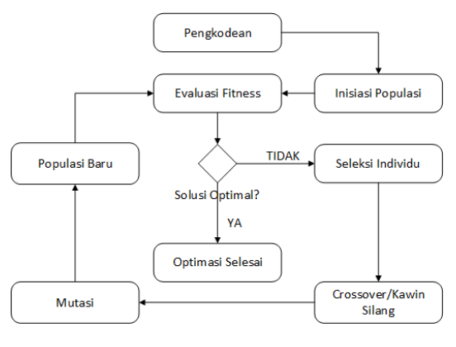
Gambar 2.1 Alur Algoritma Genetika
- Pengkodean
Pengkodean adalah proses pengkodean gen pada kromosom, memberi makan subjek ke dalam model kromosom yang terdiri dari banyak gen. Jenis pengkodean yang digunakan adalah pengkodean bilangan real. Penulis memilih jenis pengkodean ini karena berdasarkan jumlah kromosom yang sangat banyak, sehingga jenis ini dianggap cocok untuk pengkodean. Pengkodean dilakukan dengan asumsi bahwa setiap larik input (mistag array) sebagai gen unik, dan setiap array dikodekan sebagai angka .[8]
- Inisiasi Populasi
Algoritma genetika dimulai dengan membentuk sekumpulan solusi alternatif yang disebut populasi. Pembentukan populasi awal dalam algoritma genetika adalah acak. Populasi ini berisi anggota populasi yang disebut kromosom yang berisi informasi tentang solusi dari banyak alternatif solusi dari permasalahan yang dihadapi. Kromosom berkembang melalui beberapa pengulangan yang disebut generasi. Dalam setiap proses generasi, kromosom diberi skor dengan fungsi yang disebut fungsi tujuan. Setiap generasi menghasilkan kromosom baru yang dibangun dari generasi sebelumnya dengan menggunakan operator perkalian, persilangan, dan mutasi .[9]
- Evaluasi Fitness
Pada proses ini, setiap populasi dilakukan skoring dengan menghitung nilai fitness dari setiap kromosom dan skoring hingga kriteria terminasi terpenuhi. Seseorang dievaluasi sebagai ukuran kinerjanya berdasarkan kinerja tertentu. Dalam evolusi alami, individu mati dalam keadaan buruk. Jika masalah optimisasi mencari solusi untuk memaksimalkan fungsi h (disebut masalah maksimisasi), maka nilai fungsi h digunakan sebagai nilai fitness. Yakni fitness f = h.[4]
Perhitungan fitness didasarkan pada jumlah penalty atau pelanggaran yang telah ditentukan sebelumnya pada setiap individu dalam kromosom.
Tabel 2.2 Evaluasi nilai fitness
Contrain | Keterangan | Nilai penalti
1 | Guru yang sama di waktu yang sama | 1
2 | Mata pelajaran yang sama di waktu yang sama | 1
3 | Ruangan yang sama di waktu yang sama | 1
Proses perhitungan fitness dilakukan dengan cara menghitung semua jumlah penalti yang terjadi disetiap kromosom dengan nilai penalti 1 untuk melanggar dan 0 jika tidak melanggar. Rumus aturan perhitungan fitness ditunjukan pada persamaan
(1.1)
Nilai fitness = 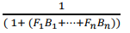
Keterkangan; Fn = banyaknya pelanggaran ke-n
Bn = bobot pelanggaran ke-n.[10]
- Crossover
Proses kawin silang atau perkawinan silang adalah untuk menemukan nilai-nilai baru. Menggabungkan dua atau lebih kromosom untuk membentuk kromosom baru. Sebuah kromosom dapat diperoleh dengan proses crossover, sehingga menghasilkan solusi yang baik. Tujuan crossover adalah untuk meningkatkan keragaman bahasa dalam satu populasi dengan menyilangkan string yang diperoleh dari salinan sebelumnya. Hasil persilangan kedua kromosom induk kemudian menghasilkan 2 keturunan, sehingga jumlah populasi bertambah 2 kali lipat dari populasi semula. .[11]
Pindah silang berarti pertukaran gen antara dua kromosom. Kromosom yang lebih tua dipilih secara acak sama dengan tingkat persilangan yang ditetapkan sebelumnya. Misalnya, 10 kromosom dengan CR (crossover) 70% digunakan untuk 7 orang tua. Dua dari 7 induk ini dipasangkan untuk menghasilkan 1 individu baru. Ada 7 pasang pasangan induk yaitu induk 1 dan induk 2, induk 2 dan induk 3 dst hingga induk 7 dengan induk 1. Setiap orang tua membentuk pasangan dua kali . [3]
Metode crossover yang digunakan adalah One Point Crossover, dimana dipilih bilangan acak antara 1 dan jumlah gen pada kromosom untuk setiap pasangan. Misalnya, ada 50 gen dalam satu kromosom dan dihasilkan bilangan acak dengan nilai 20, menghasilkan kromosom baru 0-19 dari induk 1 dan 20-49 dari induk 2 dan lainnya. pasangan .[3]
Tabel 2.3 Contoh hasil one point crossover
Individu 1 | 001 | 002 | 006
Individu 2 | 004 | 005 | 003

- Mutasi
Mutasi adalah proses penambahan nilai acak yang sangat kecil dengan probabilitas rendah ke variabel yang diwariskan. Probabilitas mutasi didefinisikan sebagai persentase jumlah total gen dalam populasi yang mengalami mutasi. Probabilitas mutasi mengontrol jumlah gen yang akan dievaluasi ulang. Jika probabilitas mutasi terlalu rendah, banyak gen yang berpotensi berguna tidak akan dievaluasi, tetapi jika probabilitas mutasi terlalu tinggi, akan ada terlalu banyak interferensi acak, menyebabkan anak kehilangan kemiripan dengan orang tuanya, dan algoritme juga akan . kehilangan kemampuan untuk mengekstrak untuk mempelajari riwayat pencarian. Algoritma genetik memiliki dua jenis proses mutasi termasuk mutasi bilangan real dan mutasi biner .[12]
Dalam proses mutasi, transformasi individu menjadi genotipe setara dengan proses persilangan, mengurangi kemungkinan mutasi gen suatu kromosom menjadi kurang dari 50% (laju mutasi).
Contoh:
Total Gen = 5 * 10 (jumlah kromosom * jumlah gen per kromosom) = 50 gen
Jumlah Mutasi = 50% * 50 = 25 gen.
Metode mutasi terdiri dari pembangkitan bilangan acak dari 1 sampai 50 gen sebanyak 25 kali. Misalnya bilangan acak pertama adalah 12, maka diambil kromosom kedua dari gen kedua (karena kromosom pertama hanya mencapai 10, maka kromosom kedua diambil kurang dari 2). Ini menggantikan keadaan dan waktu gen kedua dalam kromosom kedua dengan mengambil data keadaan dan waktu secara acak. Contoh proses mutasi dapat dilihat pada tabel berikut [3]:
Tabel 2.4 Contoh individu sebelum mutasi
Individu | 001 | 002 | 003
Tabel 2.5 Contoh individu setelah mutasi
Individu | 002 | 001 | 003

- Populasi Baru
Populasi baru adalah sekelompok individu yang merupakan hasil reproduksi, Populasi awal Evaluasi Fungsi Fitnes Seleksi Individu Reproduksi, persilangan, mutasi Populasi Baru persilangan, dan mutasi dari individu – individu yang terpilih pada generasi sebelumnya.[7]
- Seleksi Individu
Proses seleksi adalah proses penentuan individu mana yang akan dipilih untuk dilakukan crossover. Ada beberapa prosedur seleksi umum. Sebuah metode seperti rolet dimana setiap kromosom mengambil potongan-potongan bulat pada roda rolet sesuai dengan nilai fitnessnya. Seleksi Rank Proses dimulai dengan merangking kromosom populasi, atau memeringkat fitnessnya, dan kemudian menetapkan nilai fitness baru berdasarkan ranking tersebut. [4]

2.2.4 Contoh Penerapan Algoritma Genetika
- Pembentukan populasi awal Pada pembentukan populasi awal terdapat beberapa unit dalam pembentukan kromosom yang kemudian disebut gen yaitu jam, hari, ruang, guru spesialis. Set kromosom ini kemudian membentuk individu. Dalam penelitian ini, kromosom dibentuk oleh guru dari berbagai jurusan. Dalam penelitian ini, orang yang muncul adalah jadwal yang dibuat secara acak yang gagal memenuhi kendala keras. Sampel populasi yang dibuat menggunakan Populasi 2 terlihat seperti Gambar 2.2 berikut:
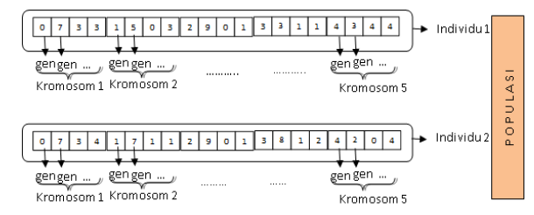
Gambar 2.2 Pembangkitan populasi awal
Sebagai contoh untuk populasi awal individu 1, gen pada kromosom 1, guru id = 0, mata pelajaran dengan kode 7, hari dengan kode 3 dan jam dengan code 4. Jadi kromosom adalah kumpulan gen kode guru, kode mata pelajaran, gen kode hari dan gen kode jam. Gabungan dari kromosom-kromosom tersebut merupakan individu yang menjadi kandidat jadwal yang akan dibentuk .
- Evaluasi fitness
Tujuan estimasi fitness adalah untuk menemukan individu terbaik dalam populasi. Individu terbaik dicirikan oleh nilai minimum hukuman yang dikenakan pada individu karena melanggar batas keras dan lunak antar kromosom. Nilai fitness setiap individu dihitung dengan menggunakan rumus.
(1.2)

dimana 𝑓𝑖 adalah kondisi orang ke-i dan ∑ 𝑝𝑖 adalah hukuman untuk orang ke-i. Setiap pelanggaran menghasilkan 1 penalti dan jika tidak ada pelanggaran nilai penalti adalah 0.
- Seleksi individu Tujuan seleksi individu adalah untuk mendapatkan calon induk yang mampu bertahan hidup. Sebagai contoh jika populasi terbentuk ditunjukkan pada gambar 2.3 di bawah ini.
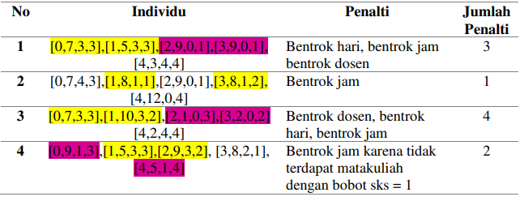
Gambar 2.3 Seleksi Individu
Nilai fitness terendah kemudian orang ke-2, kemudian orang ke-4. Kedua orang ini adalah orang yang digunakan dalam proses selanjutnya yaitu Crossover.
- Cross Over
Proses crossover yang digunakan dalam penelitian ini adalah random crossover. Proses ini dimulai dengan menghasilkan bilangan bulat acak dari 0 sampai 1 untuk sebanyak mungkin kromosom. Jika bilangan acak yang dibangkitkan lebih besar dari probabilitas crossover, maka kromosom tersebut akan mengalami proses crossover pada dua individu terpilih. Jika bilangan acak yang dibangkitkan untuk suatu kromosom berada di bawah probabilitas persilangan, maka kromosom tidak akan mengalami proses persilangan. Sebagai contoh proses persilangan dua individu (induk) dengan probabilitas penggantian 0,7 terlihat seperti Gambar 2.4 di bawah ini.
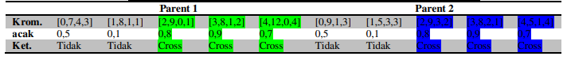
Gambar 2.4 Proses Cross Over Pada Dua Buah Individu (Parents)
Pada tabel di atas, dihasilkan bilangan acak [0, 1] untuk satu orang, misalnya induk 1, dan diperoleh bilangan acak sesuai tabel (angka acak induk 2 mengikuti bilangan acak induk 1). Kromosom tempat terjadinya crossover adalah kromosom 3, kromosom 4 dan kromosom 5 karena bilangan acak yang dihasilkan melebihi probabilitas crossover. Hasil silang terlihat seperti Gambar 2.5:

Gambar 2.5 Kromosom Yang Mengalami Cross Over
Setelah Anak 1 dan Anak 2 dihasilkan, langkah selanjutnya adalah proses mutasi atau perubahan materi genetik.
- Mutasi
Proses mutasi adalah proses perubahan materi genetik. Dalam penelitian ini, materi genetik yang terlibat dalam proses mutasi adalah gen hari, gen jam, dan gen ruang. Proses mutasi dilakukan dengan menentukan peluang mutasi dan membangkitkan bilangan acak antara 0 dan 1. Jika bilangan acak yang dihasilkan melebihi peluang mutasi, maka gen yang bersangkutan akan mengalami proses mutasi. Misalnya, jika probabilitas mutasi adalah 0,4 dan bilangan acak yang dihasilkan seperti Gambar 2.6, maka kromosom berikut akan mengalami mutasi.
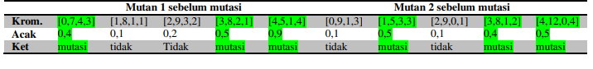
Gambar 2.6 Kromosom Yang Akan Mengalami Mutasi
Dalam mutan 1: Kromosom 1, kromosom 4 dan kromosom 5 mengalami mutasi pada mutan 2: Kromosom 2, kromosom 4 dan kromosom 5. Jadi materi genetik pada hari dan jam mengalami mutasi pada kromosom yang memenuhi persyaratan mutasi. Contoh hasil mutasi seperti pada gambar 2.6 berikut ini:
Gambar 2.7 Hasil mutasi
Proses mutasi merupakan akhir dari siklus algoritma genetika dalam satu generasi. Jika hasil mutasi tersebut dievaluasi fitnessnya dan fitnessnya dievaluasi baik, maka mutan 1 atau mutan 2 akan dimasukkan ke dalam populasi, yang merupakan proses generasi 2 siklus. Siklus algoritme genetik ini berlanjut hingga individu terbaik tercapai. ditemukan, dalam hal ini diperoleh rencana yang memenuhi batas keras dan batas lunak.[13]

2.2.5 Analisis System
      - Unified Modeling Language(UML)
Unified Modeling Language adalah suatu metode yang di gunakan untuk pembangunan system berorientasi objek, UML dapat memvisualisasikan, mengonstruksi, menentukan, dan juga mendokumentasikan artifak-artifak sistem software-intensive. UML secara umum adalah metode pemodelan secara visual yang di gunakan dalam sarana perancangan system yang berorientasi objek.
Tujuan dari system UML adalah yaitu dapat mempermudah dalam pengembangan rekayasa perangkat lunak, dan tujuannya mampu menjelaskan mengenai informasi yang lebih detail dalam perancangan penulisan coding suatu program. UML juga bisa di pakai untuk alat transfer ilmu dalam pengembangan aplikasi dari developer ke developer lainnya. UML juga mempunyai fungsi sebagai alat penyambung penerjemah antara pengembang system dan pengguna.

      - Diagram Unified Modeling Language(UML)
      - Use Case Diagram
menggambarkan interaksi system informasi dengan system informasi yang di buat antara satu atau lebih actor. Berikut adalah tampilan dari use case diagram:
Tabel 2.6 Simbol dari use case diagram:
Simbol | Deskripsi
Use case | Menampilkan pertukaran pesan antar unit dan aktor serta di tambahkan salah satu kata kerja di awal frase nama case.
  aktor/actor | Atau gambar orang, proses atau sistem yang akan berinteraksi dengan use case, yang merupakan sistem informasi itu sendiri, tetapi suar dari simbol aktor tidak dapat mengetahui apakah orang tersebut adalah aktor; oleh karena itu, diungkapkan dengan menggunakan kata benda di awal frase judul aktor.
Assosiasi/association | Garis tanpa panah adalah interaksi komunikasi langsung aktor dengan sistem atau sistem dengan actor
Generealisasi | Garis dengan panah terbuka menampilkan interkasi aktor dengan sistem secara pasif
---------------  <<include>> | Include menunjukkan cara memanggil kasus penggunaan template dengan kasus penggunaan lain. Contohnya sesederhana memanggil fungsi dalam suatu program.
---------------  <<extends>> | Extendes adalah penambahan fungsional use case lainnya jika kondisi terlengkapi.

      - Class Diagram
Diagram kelas adalah diagram yang dapat menunjukkan hubungan antar kelas dan menjelaskan detail desain kelas dalam sistem sumber. Class diagram menunjukkan fungsi dan atribut dari sebuah sistem yang dihubungkan dengan objek-objek yang terdapat pada sistem tersebut. Simbol berikut digunakan dalam diagram kelas:
Tabel 2.7 Simbol Class Diagram.
Simbol | Deskripsi
Kelas | Struktur kelas yang terdapat pada system
  Nama_kelas
  +atribut
  +operasi()
antar muka / interface | Interface merupakan simbol yang sama dengan konsep yang terdapat dalam pemogramman berorientasi objek.
Asosiasi / assoiation | Association merupakan hubungan yang bermakna umum dengan kelas satu dan kelas lainnya..
Asosiasi Berarah /Directed association | Asosiasi Berarah yaitu asosiasi dengan makna kelas digunakan oleh kelas yang lain.
Generalisasi | Genarasi adalah hubungan antar kelas umum dan khusus, realisasinya antar kelas ditambahkan dengan makna generalisasi-spesialisasi.
Aggregation | Agregasi adalah hubungan antar kelas yang menjadi atribut untuk kelas lain.

      - Sequence Diagram
Merupakan diagram yang menunjukkan fungsi-fungsi dari suatu objek yang merupakan bagian dari use case yang dikirim dan diterima antar objek Berikut tampilan simbol-simbol Sequence Diagram:
Tabel 2.8 Simbol Sequence Diagram.
Simbol | Deskripsi
Aktor | Aktor Yaitu orang atau sistem eksternal lainnya yang menerima manfaat atau pengunaan sistem.
Garis hidup / Lifeline | Garis hidup merupakan suatu garis yang terhubung dengan objek dan berbentuk garis putus-putus. Atau menyatakan suatu objek itu sendiri.
Objek  Nama objek : nama kelas | Menyatakan objek yang terlibat dalam system
Message | Merupakan simbol yang digunakan untuk mengirim pesan antar class lainnya.

      - Activity Diagram
Bagan alir atau diagram aktivitas yang menggambarkan alur kerja (workflow) atau pengoperasian suatu sistem. Berikut tampilan simbol-simbolnya.
Tabel 2.9 Simbol Diagram Activity.
Simbol | Deskripsi
Start point /Status awal | Start adalah aktivitas awal dari suatu diagram pada keadaan awal pada sistem mulai hidup
End Point /Status akhir | Merupakan akhir aktivitas dari suatu diagram
Aktivities | Merupakan suatu aktivitas atau proses dari sebuah system
Penggambungan / join | Merupakan suatu simbol yang menampilkan suatu aktivitas yang lebih dari satu dan digabungkan menjadi satu.
Percabangan / Decision point | Merupakan simbol yang akan menampilkan tanda berupa pengambilan keputusan contoh, true atau false.
Swimlane | Merupakan model pembagian activity diagram, serta menjadikan model ini sebagai model diagram yang bertanggung jawab terhadap aktivitas yang terjadi.

2.2.6 Pengujian System
Pengujian sistem adalah proses pengembangan perangkat lunak yang harus dilakukan untuk memastikan bahwa sistem berfungsi sebagaimana mestinya. Beberapa tahapan pengujian system
- White Box Testing
Pengujian kotak putih adalah metode desain kasus uji yang memiliki struktur desain prosedural untuk mendapatkan kasus uji. Modul yang menghasilkan keluaran yang tidak sesuai dicari kesalahan dalam variabel, baris program, dan parameter yang dapat diperbaiki.
- Black Box Testing
Pengujian Black Box adalah metode yang digunakan untuk menguji perangkat lunak secara fungsional tanpa menguji kode dan desain program. Bisnis membutuhkan pengujian Black Box untuk menguji perangkat lunak yang dibangun sesuai spesifikasi perusahaan. Pengujian dilakukan dengan menguji perangkat lunak yang dikembangkan dan memasukkan informasi dalam bentuk yang telah ditentukan.

2.2.7 Perancangan Sistem
Perancangan sistem merupakan elemen atau langkah dalam pengembangan sistem komputer. Perancangan sistem diperlukan dalam pengembangan sistem untuk memecahkan masalah yang muncul dalam pengembangan sistem sehingga sistem dapat dipastikan bekerja dengan baik.

2.2.8 Implementasi Sistem
Implementasi sistem adalah proses yang mengimplementasikan hasil perencanaan sistem. Tujuan implementasi adalah sistem yang memenuhi kebutuhan pengguna.

2.2.9 Pendukung Sistem
Pendukung sistem adalah sebuah kumpulan tools atau bahasa yang di gunakan
dalam membuat program.
No | Nama Tools | Kegunaan
1 | Visual Studio Code | Editor teks ini mendukung langsung bahasa pemrograman JavaScript, TypeScript dan Node.js, serta bahasa pemrograman lainnya melalui plugin yang dapat diinstal melalui Visual Studio Code Marketplace (misalnya C++, C#, Python). , Go, Java, dll.).[14]
2 | Python | Python adalah bahasa pemrograman yang ditafsirkan untuk tujuan umum Filosofi desain yang berfokus pada keterbacaan kode. Python sebagai bahasa yang menggabungkan keterampilan, bakat, dengan sintaks kode yang sangat jelas dan disertakanmfungsi perpustakaan standar yang besar dan komprehensif. Python bisa Ini disebut sebagai bahasa pemrograman tujuan umum lanjutan terutama untuk membuat kode sumber lebih mudah.[14]
3 | Java | Fungsi bahasa pemrograman adalah memberikan perintah kepada komputer untuk mengolah data sesuai pola pikir yang diinginkan. Java adalah salah satu bahasa pemrograman yang populer dan merupakan bahasa pemrograman berorientasi objek. Bahasa pemrograman Java terdiri dari bagian yang disebut class. Salah satu kelebihan Java adalah dapat dijalankan diberbagai sistem operasi, misalnya: Linux, Windows, Mac OS, Solaris, dan sebagainya[15]
Tabel 2.10 Pendukung sistem

Kerangka Pikir
Gambar 2.8 Kerangka Pikir
Programing python / mysql

- Agar hasil optimasi jadwal sesuai dengan kriteria yang di inginkan.
- Dengan menerapkan algoritma genetika pada system pengelolah jadwal maka hasil jadwal akan lebih proporsional.

- Bagaimana cara merancang system optimasi untuk jadwal mata pelajaran?
- Bagaimana cara menerapkan algoritma genetika untuk optimasi jadwal mata pelajaran?

3
1
2

Pengujian sistem

Interface(white box testing)
Program(black box testing)

6
5
Kontuksi sistem

4
Desain sistem

Interface design
Program design

SISTEM DEVELOPMENT

Analisis sistem

Use Case Design, Activity Diagram,
Class Diagram, Sequence Diagram

Observasi dan wawancara

Algoritma genetika di gunakan untuk masalah mengoptimasi jadwal mata pelajaran
Pengumpulan data
Mengoptimasi jadwal mata pelajaran di sekolah SMKN 1 Kaidipang

MASALAH

PEMODELAN

TUJUAN PENELITIAN

BAB III
METODE PENELITIAN

3.1 Jenis, Metode, Subjek, Objek, Waktu, dan Lokasi Penelitian
Implementasi penelitian terapan Mengingat tingkat penelitian terapan, proses penelitian ini adalah pendekatan kuantitatif berdasarkan data yang diperoleh. Dilihat dari perlakuannya, penelitian ini merupakan penelitian konfirmasi.Penelitian ini menggunakan metode penelitian studi kasus. Oleh karena itu jenis penelitian ini adalah penelitian eksperimen. Subjek penelitian yang lakukan ialah membangun system optimasi jadwal mata pelajaran berbasis web, Proses pengambilan data dimulai awal bulan desember 2022 sampai dengan bulan januari 2023 yang beralamat di Sekolah Menengah Kejuruan Negeri 1 Kaidipang, Provinsi Sulawesi utara beralamat di Jl. Manggis, Desa Bigo, Kab. Bolaang mongondow utara.

3.2 Pengumpulan Data
Data Lapangan (Primer) penelitian adalah untuk mengoptimasi jadwal mata pelajaran yang bertabrakan di sekolah SMKN 1 Kaidipang. mengunakan teknik observasi dan wawancara. Sedangkan Data sekunder berasal dari data mata pelajaran dan data guru di sekolah SMKN 1 Kaidipang, Mengunakan teknik dokumentasi.

3.3 Pembangunan System
Sistem yang diusulkan dapat digambarkan menggunakan Use Case Diagram yang ditunjukan pada gambar 3.1 Berikut ini:
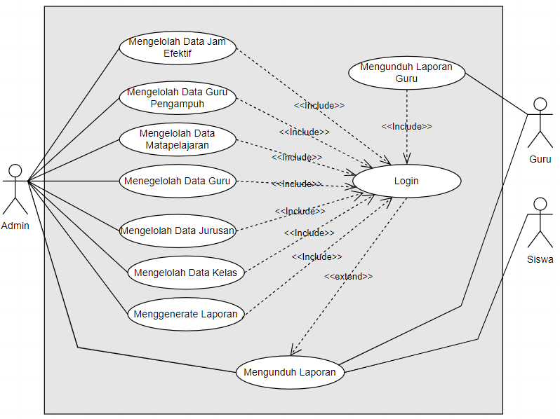
Gambar 3.1 Sistem yang di usulkan

3.3.1 Analisis System
Analisis awal terhadap sistem yang sedang berjalan merupakan dasar yang sangat penting untuk merancang sistem yang baru. Ini diperlukan untuk membandingkan sistem saat ini dengan yang direncanakan nanti.
- Analisis Kebutuhan
Analisis kebutuhan adalah proses pengumpulan informasi tentang kebutuhan pengguna perangkat lunak yang dikembangkan. Informasi ini kemudian dijadikan acuan untuk menentukan fitur apa saja yang dimiliki oleh system optimasi berbasis web ini.
- Analisis Spesifikasi
Analisis Spesifikasi menggambarkan apa yang harus dimiliki suatu sistem agar dapat berfungsi. Tujuan dari analisis spesifikasi adalah untuk mengetahui sistem mana yang cocok untuk di implementasikan, perangkat keras dan perangkat lunak mana yang diperlukan, dan siapa pengguna sistem tersebut.
- Analisis Sistem
Ditambahkan menggunakan pendekatan berorientasi objek yang digambarkan dalam bentuk. Funtional Modelling, Structural Modelling, Behavioral Modelling, mengunakan alat bantu UML, dalam bentul: Use Case Diagram, Actifity Diagram, Class Diagram dan Sequence Diagram.

3.3.2 Desain Sistem
Perancangan aplikasi ini terdiri dari enam menu yang bertujuan untuk memberikan gambaran awal dari produk yang dikembangkan. Desain utama berupa dashboard yang isi dari dashboard tersebut berupa icon-icon ataupun yang berfungsi untuk menghubungkan ke activity yang lainnya seperti tampilan layar menu Home, Mata pelajaran, Guru, Waktu, Ruang kelas, Jadwal dari user.
Desain sistem menggunakan pendekatan berorientasi objek yang digambarkan dalam bentuk Interface Design, dan Program Design dengan mengunakan alat bantu Visual studio Code.

Kostruksi system
Pada tahap ini, sistem dibangun dengan menerjemahkan hasil tahap analisis dan perancangan ke dalam kode-kode program komputer. Alat yang digunakan pada langkah ini adalah Visual Studio Code dalam bahasa pemrograman python. Keluaran dari sistem ini berupa tampillan system yang mengoptimalkan rancangan masukan. sehingga dapat digunakan saat membuat jadwal.

3.3.4 Pengujian system
- White Box Testing
Perangkat lunak yang dirancang kemudian diuji dengan menggunakan metode white box testing pada kode program untuk proses implementasi metode/model. Kode program diubah menjadi flowchart program, setelah itu dipetakan menjadi flowchart (control flowchart) yang terdiri dari beberapa hex node dan edge. Berdasarkan flowchart, jumlah daerah dan kompleksitas siklomatik (CC) ditentukan. Jika jalur independen = V(G) = (CC) = wilayah di mana setiap jalur dieksekusi hanya sekali dan benar, maka sistem dinyatakan efisien dalam hal kelayakan logika program.
- Black Box Testing
Selain itu, perangkat lunak diuji dengan menggunakan metode black box testing yang berfokus pada persyaratan fungsional perangkat lunak dan mencoba menemukan bug dalam beberapa kategori, antara lain: (1) Fitur yang salah atau hilang; (2) kesalahan koneksi; (3) Kesalahan dalam struktur data atau akses ke database eksternal; (4) kegagalan melakukan; (5) Kesalahan pembukaan dan penutupan. Jika tidak ada kesalahan seperti itu, sistem dinyatakan efisien sehubungan dengan kesalahan komponen sistem.

BAB IV
HASIL PENELITIAN

4.1 Hasil Pengumpulan Data
Pengumpulan data dalam penelitian ini dilakukan melalui wawancara atau interview kegiatan tanya-jawab secara lisan untuk memperoleh informasi. Informasi yang diperoleh dalam bentuk file, Metode ini digunakan untuk mendapatkan informasi tentang masalah-masalah jadwal yang ada di sekolah SMK Negeri 1 Kaidipang.
Berdasarkan hasil pengumpulan data, diperoleh data primer sebagai berikut Penelitian ini:

Tabel 4.1 Data Guru
No | Nama Guru
1 | NURMALA HUSNAN S.Pd
2 | LUNARDI EFENDY AKUBA S.Pd
3 | KAMAL BOLOTA S.Pd
4 | MANSYUR SULEMAN S.Ag
5 | ISMAN RAHMAN S.Pd
6 | SOFYAN A. MONOARFA S.Pd.I
7 | DIKSON TAPAHING S.Pd
8 | FATMAWATI KOROMPOT S.Pd
9 | YOULIA P. I. DATUKARAMAT S.Pd
10 | BRAHIM KOHONGIA, S.Pd M.Si
11 | AFRIANTY BUHANG S.Pd
12 | YULIATI MANOPO S.Pd
13 | TANTRI MOPILI S.Pd
14 | RINCE ISMAIL NIODE, S.Pd M.Pd
15 | MUSLIHA MOODUTO S.Pd
16 | NUR'AFNI F. SALILAMA S.Pd
17 | NIRMAWATI ABDUL S.Pd
No | Nama Guru
18 | RAHMAWATI S.Pd
19 | SERMIATI ANGKAREDA S.Pd
20 | JUFRI KADIR S.Kom
21 | BASRI S.Kom
22 | MIMIYATI ISA S.Kom
23 | SUSILAWATI SULEMAN S.SI
24 | SAHRIL TUNGGIL S.SI
25 | IBRAHIM BOWTA S.SI
26 | DELTA DWI SUFITRI S.Kom
27 | RIDWAN PANTU S.SI
28 | MOH THAMRIN S. BUHANG S.Kom
29 | Dra. SYLVIA HAPILI
30 | Dra. TRIYENI PROBO ASTUTI
31 | SALIM HULUDU S.Pd
32 | RIVALDO I. BERAHIM S.Tr.Kep
33 | NUR SALAM ACHMAD S.Pd
34 | HIDAYATUL ISLAM S.Pd
35 | SRI ASTUTI BINOL S.Pd
36 | ARMAN LUMOTO S.Ag M.Pd.I
37 | HARIS TUAHUNS S.T
38 | FEBRIANTO PAKAYA S.Pd
39 | M. TAUFIK PAPUTUNGAN S.Pd
40 | VIRGIAWAN MANTANG S.Pd
41 | FIRMANSYAH PATADJENU S.Pd
42 | NIRJAN SIKI S.P
43 | NINA GOMA S.E
44 | MUNAWIR UBE S.P
45 | NURILHAIN LAIPURA S.Pd
46 | ISHAK GUMOHUNG S.Pd
No | Nama Guru
47 | FITRI MAMONTO S.Pd
48 | SITI SARASWATI TEGELA S.Pd
49 | LUSSIANA BONDE S.P.d
50 | FATHAN DANIEAL S.Pd
51 | IMELDA WADING S.P
52 | MEIGI SUMANTI S.Kep
53 | SITI SUSANTI GINOGA S.Kep
54 | INTAN RAHAYU SONDANG S.Kep
55 | MOH. HARIYANTO GOMA M.Pd.I
56 | FATMAWATI LAHAMA, S.Pd M.Si
57 | MASRA BUHANG S.Pd
58 | DEDI HANGKIHO S.Pd
59 | RINA PAKAYA S.Pd
60 | ARFAN PONTOH S.Kom
61 | AISYA MUTIARASARI, S.E. M.E
62 | MARCELINA DATUELA S.Pd
63 | FIFI PATADJENU S.Pd
64 | NITRAWATI BUKOTING S.Pd
65 | WISYE PASUMA S.Teo

Tabel 4. Matapelajaran kelas X-AK
No | Matapelajaran | Kelas
1 | SEJARAH | X-AK
2 | ILMU PENGETAHUAN ALAM SOSIAL | X-AK
3 | DADKL | X-AK
4 | PENDIDIKAN JASMANI OLAHRAGA DAN KESEHATAN | X-AK
5 | PENDIDIKAN PANCASILA | X-AK
6 | MATEMATIKA | X-AK
7 | BAHASA INGGRIS | X-AK
8 | PENDIDIKAN AGAMA | X-AK
9 | INFORMATIKA | X-AK
10 | SENI BUDAYA | X-AK
11 | BAHASA IDONESIA | X-AK
12 | PROJEK PENGUATAN PROFIL PELAJAR PANCASILA | X-AK

Tabel 4. Matapelajaran kelas XI-AK
No | Matapelajaran | Kelas
1 | AKUNTANSI KEUANGAN | XI-AK
2 | PENDIDIKAN PANCASILA | XI-AK
3 | MP | XI-AK
4 | AKUNTANSI PERUSAHAAN JASA, DAGANG DAN MANUFAKTUR | XI-AK
5 | PENDIDIKAN JASMANI OLAHRAGA DAN KESEHATAN | XI-AK
6 | SEJARAH | XI-AK
7 | PAJAK | XI-AK
8 | PENDIDIKAN AGAMA | XI-AK
9 | BAHASA INGGRIS | XI-AK
No | Matapelajaran | Kelas
10 | MATEMATIKA | XI-AK
11 | AKUNTANSI LEMBAGA PEMERINTAH | XI-AK
12 | EKONOMI BISNIS | XI-AK
13 | BAHASA INDONESIA | XI-AK
14 | KOMPUTER AKUNTANSI | XI-AK
15 | PRODUK KREATIF DAN KEWIRAUSAHAAN | XI-AK
16 | PROJEK PENGUATAN PROFIL PELAJAR PANCASILA | XI-AK

Tabel 4. Matapelajaran kelas XII-AK
No | Matapelajaran | Kelas
1 | PRODUK KREATIF DAN KEWIRAUSAHAAN | XII-AK
2 | PENDIDIKAN AGAMA DAN BUDI PEKERTI | XII-AK
3 | MATEMATIKA | XII-AK
4 | BAHASA INDONESIA | XII-AK
5 | APLIKASI PENGOLAHAN | XII-AK
6 | BAHASA INGGRIS | XII-AK
7 | AKUNTANSI KEUANGAN | XII-AK
8 | PPJDM | XII-AK
9 | PRAKTIKUM AKUNTANSI LEMBAGA PEMERINTAH | XII-AK
10 | PENDIDIKAN PANCASILA DAN KEWARGANEGARAAN | XII-AK
11 | KOMPUTER AKUNTANSI | XII-AK

Tabel 4.2 Tabel Jurusan
NO | Jurusan
1 | Akuntansi
2 | Manajemen Perkantoran Dan Layanan Bisnis
3 | Pemasaran
4 | Keperawatan
5 | Teknik Komputer Jaringan
6 | Desain Komunikasi Visual
7 | Rekayasa Perangkat Lunak
8 | Desain Pemodelan Dan Informasi Bangunan
9 | Agribisnis Tanaman Pangan Dan Hortikultura

Penerapan Algoritma Genetika
Pada Penelitian ini ada beberapa batasan pada algoritma genetika yang digunakan yang selanjutnya disebut HardConstrain dan Soft Constrain sebagai berikut:
- Hard Constraint : Merupakan batasan-batsan yang harus dipenuhi dan tidak boleh dilanggar, berikut adalah hard constraint pada penelitian ini:
  - Setiap Mata Pelajaran hanya di jadwalkan 1 kali dalam 1 pekan untuk tiap kelas
  - Setiap Guru Mata Pelajaran tidak boleh dijadwalkan secara bersamaan dalam 1 waktu jam efektif
- Soft Constraint: Merupakan batasan-batasan yang sebisa mungkin untuk dihindari, namun masih boleh dilanggar. Berikut adalah soft constraint pada penelitian ini :
  - Setiap Guru Mata Pelajaran memliki jam mengajar minimal 24 jam (12 kelas) per pekan dan tidak lebih dari 30 Jam (15 kelas)

Adapun tahapan algoritma Genetika dalam Penelitian ini adalah sebagai berikut :

Gambar 4.1 Model Algoritma Genetika
- Representasi Kromosom
Kromosom adalah kumpulan dari gen-gen yang akan membentuk sebuah solusi. Sebuah gen dirangkai sedemikian rupa sehingga dapat mewakili atau merepresentasikan solusi yang akan dibentuk.
Dalam penjadwalan ini, digunakan 4 variabel yang akan membentuk sususan kromosom, yaitu banyak jam efektif, banyak Mata Pelajaran, banyak Guru dan Banyaknya Kelas pada kelas tersebut. Setiap gen dari kromosom akan mewakili kode jam efektif, kode Mata Pelajaran, Kode Guru dan Kode Kelas.
Pada Penelitian ini Jumlah Kromoson adalah Sebagai Berikut:
- Jam Efektif dalam sepekan
kromosomJE = Jam efektif * Jumlah hari efektif
kromosomJE = 4 * 5 = 20
- Mata Pelajaran
kromosonJP = jumlah mata pelajaran
kromosonJP = 33
- kelas
kromosonKls = jumlah Kelas
kromosonKls = 6
- Guru
kromosonGr = jumlah Guru
kromosonGr = 66
Maka besarnya kromosom dapat dihitung dengan Menjumlahkan Semua Kromosom, yaitu:
$$jkromosom= kromosomJE + kromosonJP + kromosonKls + kromosonGr \\ = 20 + 33 + 6 + 66 \\ = 20 + 33 + 6 + 66 \\ = 125$$
- Membangkitkan Populasi Awal Secara Acak
Setelah Kromosom sudah di indentifikasi maka langkah selanjutnya adalah membangkitkan populasi awal secara Acak dalam hal ini adalah membuat jadwal secara acak. Hasilnya dapat di lihat pada lampiran 3.

- Evaluasi Nilai Fitnes
Fungsi fitness merupakan fungsi evaluasi yang akan menilai layak tidak nya sebuah solusi, semakin tinggi nilai fitness, maka sebuah solusi atau kromosom akan dinyatakan semakin layak. Fungsi fitness berisi kumpulan aturan dan bobot pelanggaranya, aturan-aturan fungsi fitness yang digunakan dalam penjadwalan ini dapat dilihat pada Tabel Berikut :
Tabel 4.1 Aturan Nilai Finess
No | Aturan | Jumlah Pelanggaran
r1 | Setiap Mata Pelajaran hanya di jadwalkan 1 kali dalam 1 pekan untuk tiap kelas | 4
r2 | Setiap Guru Mata Pelajaran tidak boleh dijadwalkan secara bersamaan dalam 1 waktu jam efektif | 7
r3 | Setiap Guru Mata Pelajaran memliki jam mengajar minimal 24 jam (12 kelas) per pekan dan tidak lebih dari 30 Jam (15 Kelas) | 5
Untuk menghitung fungsi fitness, digunakan persamaan (1.2)

$$fitness =\frac{1}{1+4+7+5}$$
$$=\frac{1}{17}$$
$$=0,058$$
Nilai terbaik pada fitness adalah yang nilanya terbesar sehingga nilainya harusnya 1. Nilai yang dihasilkan oleh fungsi fitness merepresentasikan seberapa banyak jumlah persyaratan yang dilanggar, sehingga dalam kasus penjadwalan mata pelajaram semakin kecil jumlah pelanggaran yang dihasilkan maka solusi yang dihasilkan akan semakin baik.
- Kriteria Berhenti Terpenuhi (Tidak)
Proses algoritma akan berhenti jika sudah mencapai nilai fitness 1 (tidak ada bentrok). Jika masih bentrok akan diulang lagi generasi berikutnya. Terkadang dalam generate jadwal bisa saja tidak menemukan fitness 1, hal ini bisa terjadi karena jumlah mata pelajaran banyak sedangkan guru dan waktu sedikit dan tidak memungkinkan untuk membuat jadwal yang tidak bentrok. Untuk mengatasi hal inilah diatur maksimal generasi sehingga program tidak akan berhenti jika sudah di generasi terakhir walaupun fitness belum mencapai 1.
- Seleksi
Proses seleksi adalah pemilihan kromosom yang mana yang akan digunakan untuk proses algoritma berikutnya. Seleksi ditentukan berdasarkan nilai fitness kromosom. Semakin besar fitness semakin besar kesempatan kromosom untuk terpilih.

Metode yang digunakan untuk seleksi adalah Roullete Wheel. Cara kerjanya adalah:
- Hitung Nilai Fitness Dari Masing-Masing Individu
Misal terdapat 4 kromosom yang dibangkitkan dengan masing-masing fitness:
Kromosom 1 = 0.8
Kromosom 2 = 0.3
Kromosom 3 = 0.5
Kromosom 4 = 0.4
- Hitung Total Fitness Dari Semua Individu
Total fitness adalah 0.8 + 0.3 + 0.5 + 0.4 = 2
- Hitung Probabilitas Masing-Masing Individu
Probabilitas didapat dari nilai fitness dibagi dengan total fitness, hasilnya:
P 1 = 0.8 / 2 = 0.4
P 2 = 0.3 / 2 = 0.15
P 3 = 0.5 / 2 = 0.25
P 4 = 0.4 / 2 = 0.2
- Dari Probabilitas Tersebut, Hitung Jatah Masing-Masing Individu Pada Angka 1 Sampai 100
Penentuan jatah dilakukan dengan mencari komulatif dari probabilitas:
PK 1 = 0 + 0.4 = 0.4
PK 2 = 0.4 + 0.15 = 0.55
PK 3 = 0.55 + 0.25 = 0.80
PK 4 = 0.80 + 0.2 = 1
- Bangkitkan Bilangan Acak Antara 0 – 1 Sejumlah Kromosom
- Dari Bilangan Acak Yang Dihasilkan, Tentukan Individu Mana Yang Terpilih Dalam Proses Seleksi.
Misal bilangan pertama adalah 0.2 maka kromosom 1 terpilih (kromosom 1 antara 0-0.4), jika bilangan berikutya adalah 0.7 maka kromosom 3 yang terpilih (kromosom 3 antara 0.55 sampai 0.80). Dapat dilihat bahwa kemungkinan besar Kromosom 1 untuk terpilih labih besar karena rentangannya nilainya paling panjang. Kromosom yang dipilih sebanyak jumlah kromosom awal, tapi bisa saja ada kromosom yang sama terpilih dan ada kromosom yang tidak terpilih.

- Pindah Silang (Crossover)
Pindah silang merupakan pertukaran gen antara dua buah kromosom. Kromosom yang menjadi induk dipilih secara acak sebanyak crossover rate yang sudah diatur di awal. Misal ada 10 kromosom dengan dengan CR 70%, maka induk yang digunakan adalah 7. Dari 7 induk ini akan dipasangkan dua dua yang menghasilkan 1 individu baru. Pasangan induk yang terjadi adalah 7 pasang yaitu, induk1 dan induk2, induk 2 dan induk 3, dan seterusnya sampe induk 7 dengan induk 1. Setiap induk akan berpasangan 2 kali.
Metode pindah silang yang digunakan adalah One Point Crossover dimana setiap pasangan akan dipilih 1 buah bilangan acak antara 1 sampe jumlah gen dalam kromosom. Misal dalam kromosom terdapat 50 gen, dan bilangan acak dibangkitkan nilainya 20, maka kromosom baru yang diciptakan adalah gen 0-19 dari induk1 dan 20-49 dari induk2, begitu juga untuk pasangan yang lain.

- Mutasi
Mutasi adalah penggantian gen. Gen yang dimutasi hanya diganti ruang, dan waktunya saja, untuk kuliahnya tetap. Jumlah gen yang diganti tergantung Mutation Rate (MR). Misal ada 5 kromosom dengan gen 10 masing-masing kromosom, dengan MR 50 persen. Maka:

Total Gen : 5 * 10 (jumlah kromosom * jumlah gen per kromosom) = 50 gen
Jumlah Mutasi = 50% * 50 = 25 gen.

Cara mutasi adalah membangkitkan bilangan acak antara 1 sampe total gen (50) sebanyak 25 kali. Misal bilangan acak pertama adalah 12 maka akan diambil kromosom kedua gen ke dua (karena kromosom pertama hanya sampe 10, kurang lagi 2 diambil di kromosom ke 2). Sehingga ruang dan waktu gen ke dua di kromosom ke dua akan diganti dengan mengambil data ruang dan waktu secara acak.
- Kriteria Berhenti Terpenuhi (Tidak)
Setelah didapatkan nilai fitness terbaik dan sudah di seleksi maka kondisi berhenti sudah terpenuhi dan proses algoritma genetika berhenti dan didapatkan hasil penjadalan . adapun hasil penjadwalan dapat di lihat pada lampiran 4.

4.1.2 Sistem Yang Diusulkan
Tabel 4.3 Tabel Sistem yang Diusulkan
Input | Proses | Output
  User interface  -Matapelajaran  -jurusan  -kelas  -guru  -jam efektif  -guru pengampu  Bagian akademik/staf (Administrator system penjadwalan): | laporan penjadwalan menggunakan metode algoritma genetika  Desain Laporan(query)  Penerapan penjadwalan menggunakan pendekatan algoritma genetika  Database | 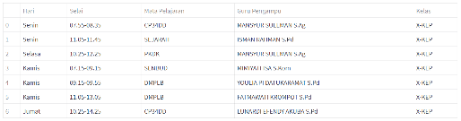  Guru staf dan siswa dapat melihat informasi jadwal matapelajaran

Sistem yang di usulkan adalah gambaran proses system yang akan di buat sesuai rancangan peneliti.

4.2 Hasil Pembangunan system
Desain yang menjelaskan tentang berjalannya program dalam bentuk diagram class.

Use Case Diagram
Gambar 4.1 Use Case Diagram

Use Case Diagram menjelaskan tentang rancangan untuk menunjukkan secara umum fungsi dan akses masing-masing aktor dalam Sistem, seperti menjelaskan fungsionalitas dari admin dan User dalam pengolahan jadwal. siswa dapat melakukan pencetakan jadwal pada halaman login dan guru dapat mencetak jadwal guru pada halaman jadwal guru.

Activity Diagram
      - Activity Diagram Login
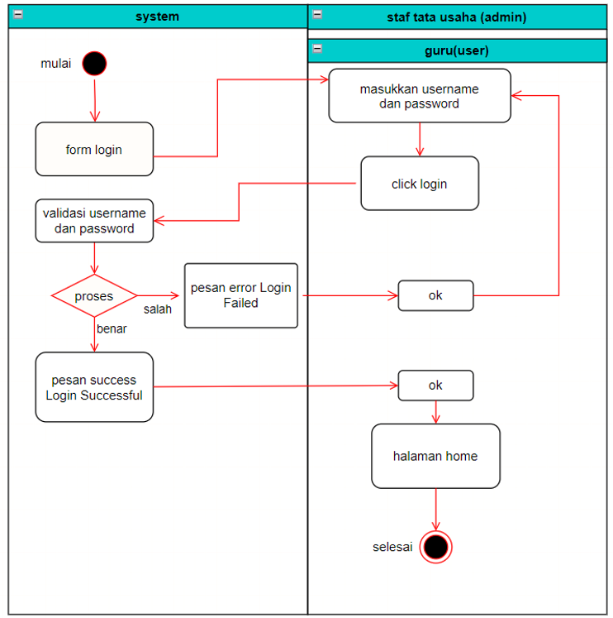
Gambar 4.2 Activity Diagram Login
Activity Diagram Login Pada halaman ini, sistem menampilkan halaman login. User atau admin lalu menekan tombol login, jika berhasil sistem akan menampilkan pesan success Login Successful, Jika tidak berhasil maka sistem akan menampilkan pesan error Login Failed.

      - Aktivity Diagram Mengelolah Data Jam Efektif
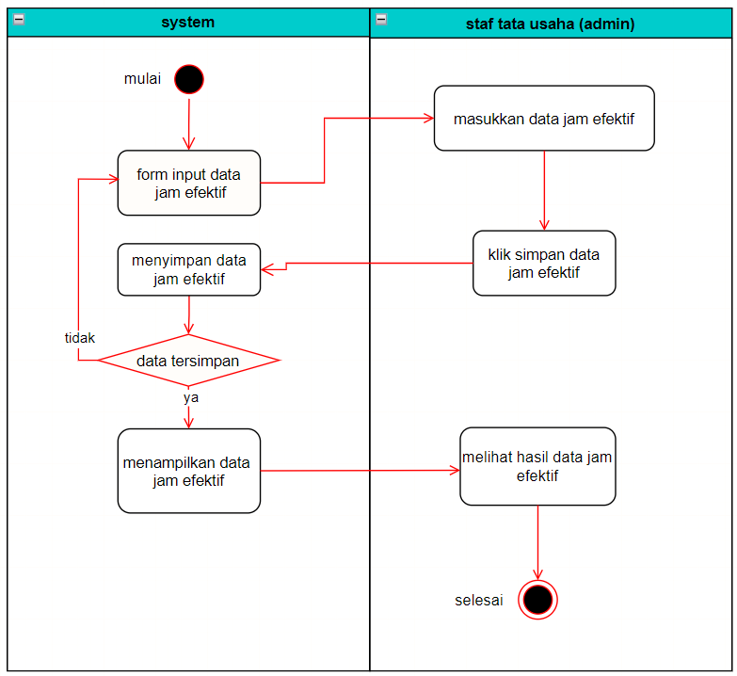

Gambar 4.3 Aktivity Diagram Mengelolah Data Jam Efektif
Activity Diagram adalah alur system, Untuk menginputkan atau memasukan data jam efektif kemudian data tersebut di simpan di database dan akan di tampilkan di halaman tersebut.

      - Aktivity Diagram Mengelolah Data Guru Pengampu
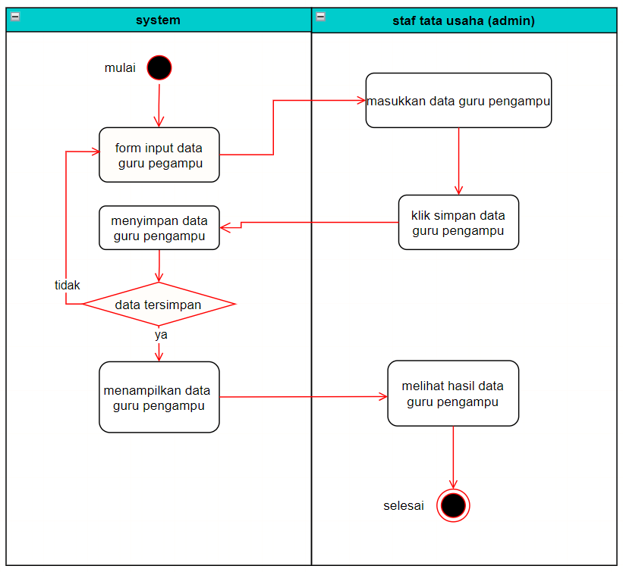
Gambar 4.4 Aktivity Diagram Mengelolah Data Guru Pengampu
Pada halaman ini, admin menekan menu master. kemudian sistem akan menampilkan form input guru pengampu, klik simpan data guru pengampu maka data akan tersimpan di database dan di tampilkan pada halaman tersebut.

      - Aktivity Diagram Mengelolah Data Mata Pelajaran
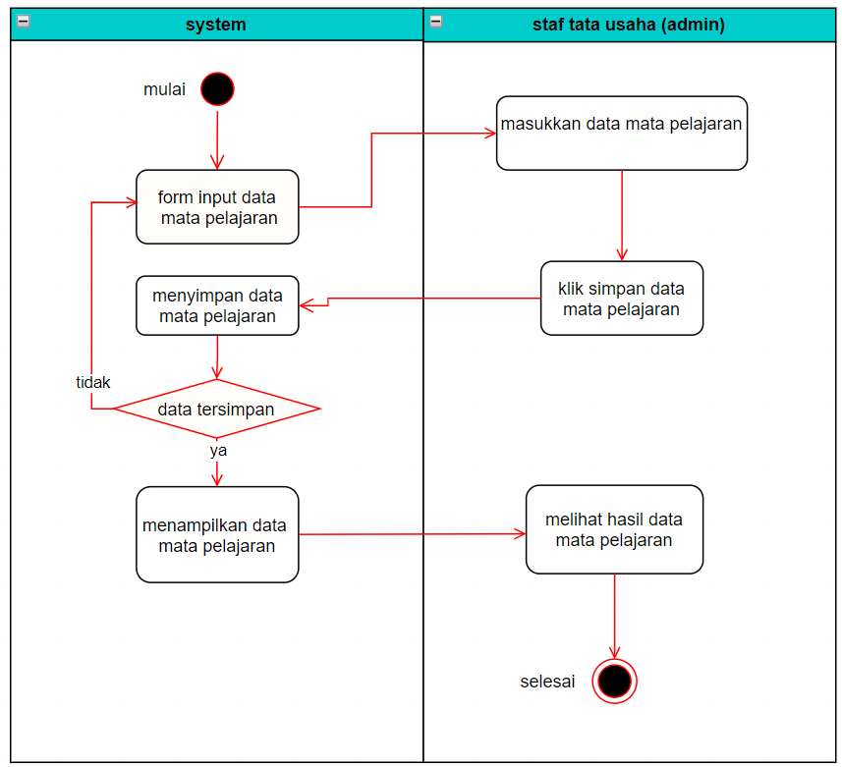
Gambar 4.4 Aktivity Diagram Mengelolah Data Mata Pelajaran
Pada halaman ini, admin menekan menu Akademik. kemudian sistem akan menampilkan form input data matapelajaran. Klik simpan data matapelajaran maka data akan tersimpan di database dan di tampilkan pada halaman tersebut.

      - Aktivity Diagram Mengelolah Data Guru
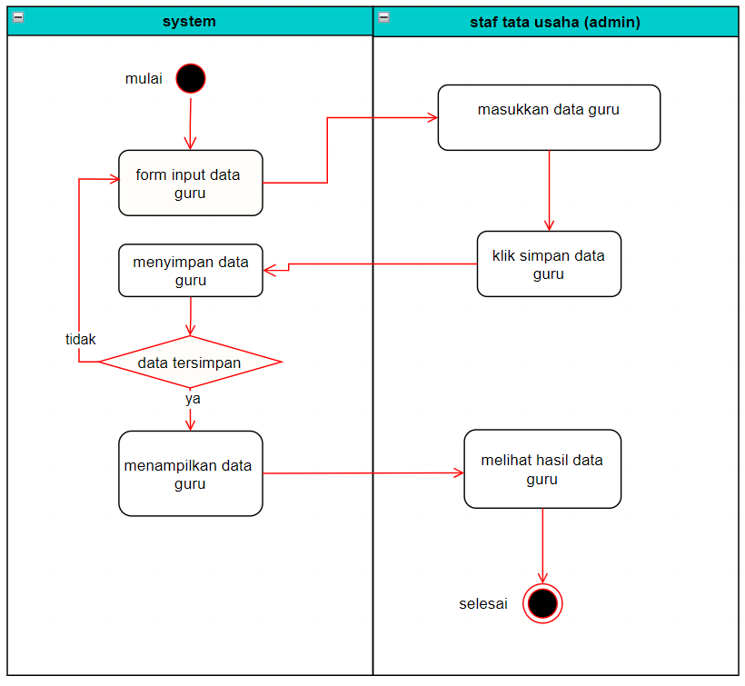
Gambar 4.4 Aktivity Diagram Mengelolah Data Guru
Pada halaman ini, admin menekan menu Akademik. kemudian sistem akan menampilkan form input data guru. Klik simpan data guru maka data akan tersimpan di database dan di tampilkan pada halaman tersebut.

      - Aktivity Diagram Mengelolah Data Jurusan
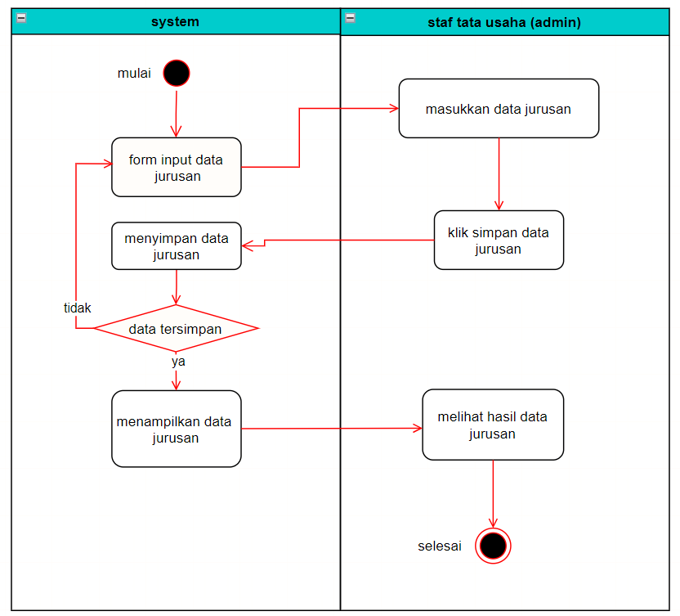
Gambar 4.4 Aktivity Diagram Mengelolah Data Jurusan
Pada halaman ini, admin menekan menu Akademik. kemudian sistem akan menampilkan form input data jurusan. Admin akan mengisi data jurusan pada form yang tersedia, Klik simpan data guru maka data akan tersimpan di database dan di tampilkan pada halaman tersebut.

      - Aktivity Diagram Mengelolah Data Kelas
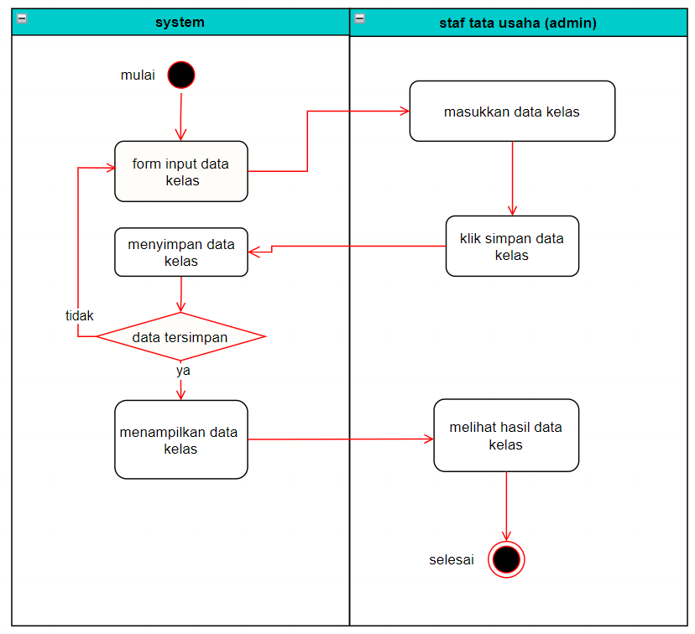
Gambar 4.4 Aktivity Diagram Mengelolah Data Kelas
Pada halaman ini, admin menekan menu Akademik. kemudian sistem akan menampilkan form input data kelas. Admin akan mengisi data kelas pada form yang tersedia, Klik simpan data kelas maka data akan tersimpan di database dan di tampilkan pada halaman tersebut.

      - Aktivity Diagram Menggenerate laporan
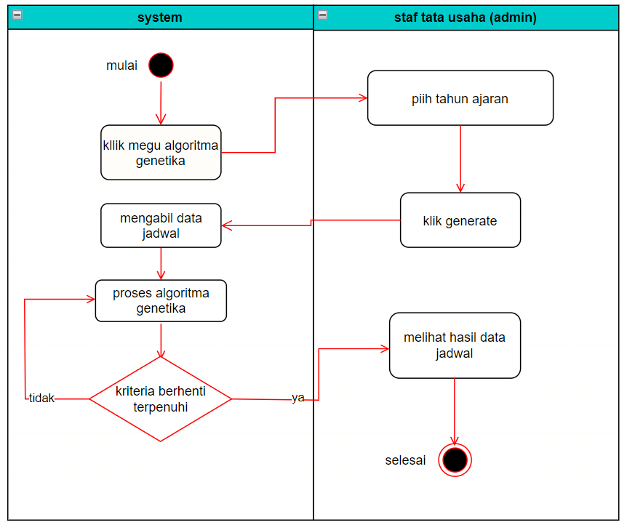
Gambar 4.5 Menggenerate laporan
Pada halaman ini admin akan memilih menu algoritma genetika dan memilih tahun ajaran yang akan di buat pada laporan. Klik generate untuk memulai proses algoritma genetika. Pada proses algoritma genetika terdapat kriteria berhenti terpenuhi, jika kriteria terpenuhi maka hasil generate dari laporan akan di tampilkan. Tapi jika kriiteria belum terpenuhi maka proses algoritma akan di ulang kembali sampai kriteria terpenuhi.

      - Aktivity Diagram Mencetak Laporan Admin
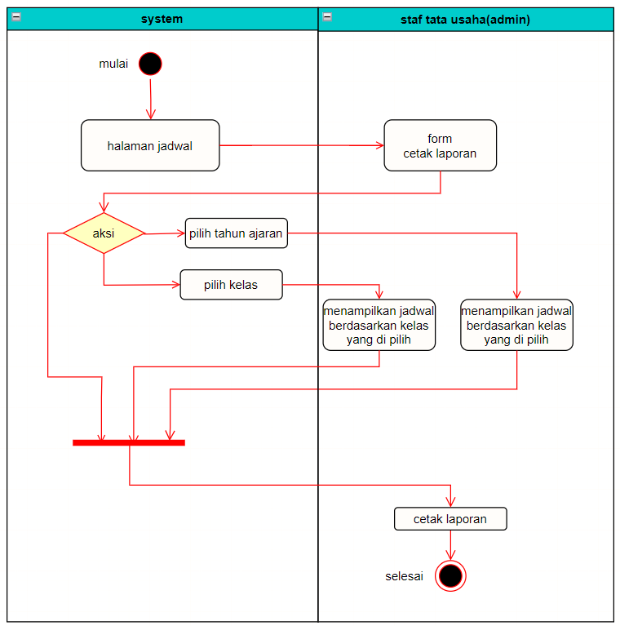
Gambar 4.6 Mencetak Laporan admin
Pada halaman ini admin akan memilih menu jadwal dan sisitem akan menampilkan form cetak laporan. di halaman ini memiliki aksi untuk memilih tahun ajaran dan kelas yang berfungsi untuk menampilkan laporan sesuai dengan tahun ajaran dan kelas yang di pilih.

      - Activity Diagram Mencetak Laporan Guru
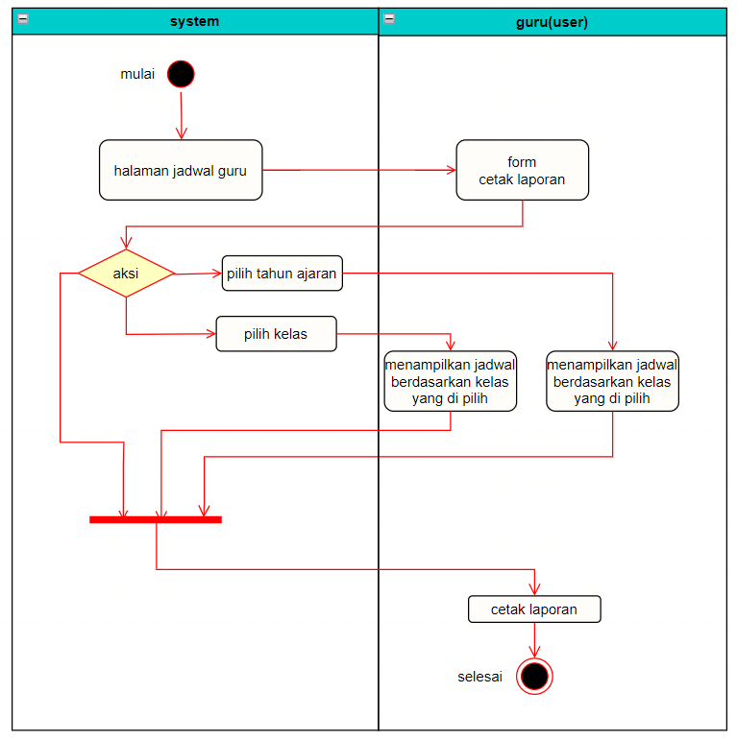
Gambar 4.7 Mencetak Laporan Guru
Pada halaman ini guru akan memilih menu jadwal guru dan sisitem akan menampilkan form cetak laporan. di halaman ini memiliki aksi untuk memilih tahun ajaran dan kelas yang berfungsi untuk menampilkan laporan sesuai dengan tahun ajaran dan kelas yang di pilih.

      - Aktivity Diagram Mencetak Laporan
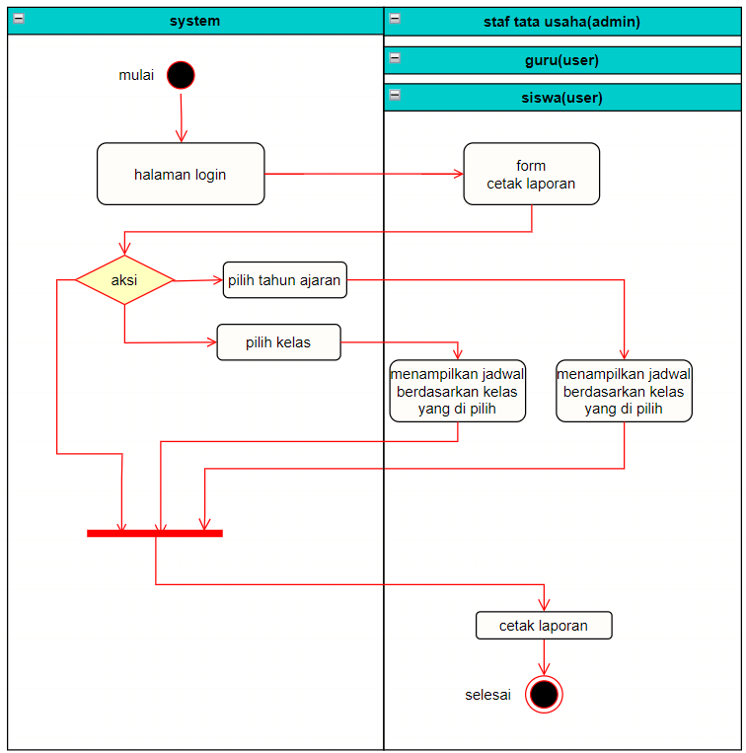
Gambar 4.6 Mencetak Laporan
Pada halaman ini admin, guru, siswa akan memilih menu jadwal dan sisitem akan menampilkan form cetak laporan. di halaman ini memiliki aksi untuk memilih tahun ajaran dan kelas yang berfungsi untuk menampilkan laporan sesuai dengan tahun ajaran dan kelas yang di pilih.

Sequnce Diagram
- Sequence diagram Login
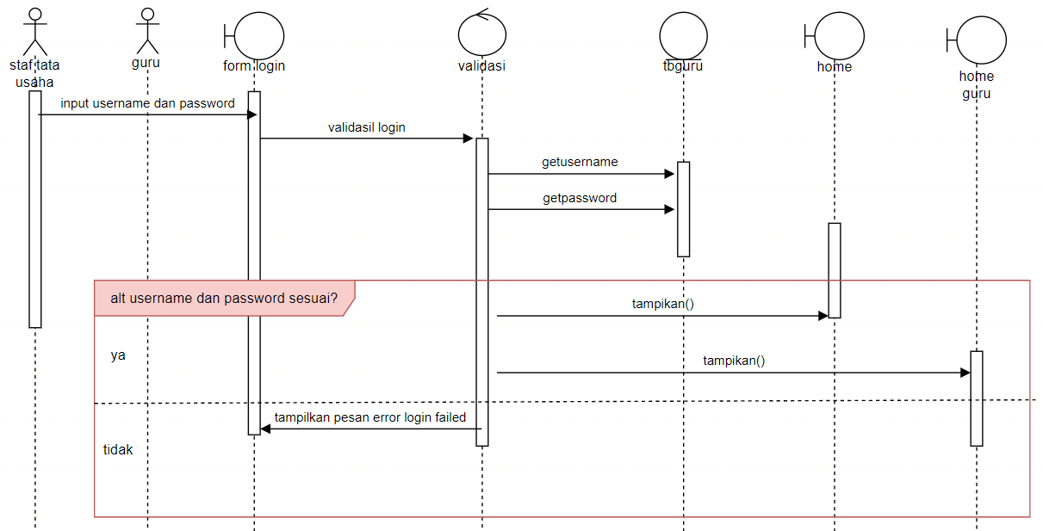
Gambar 4.7 Sequence Diagram Login
- Sequence diagram Mengelola Jam Efektif
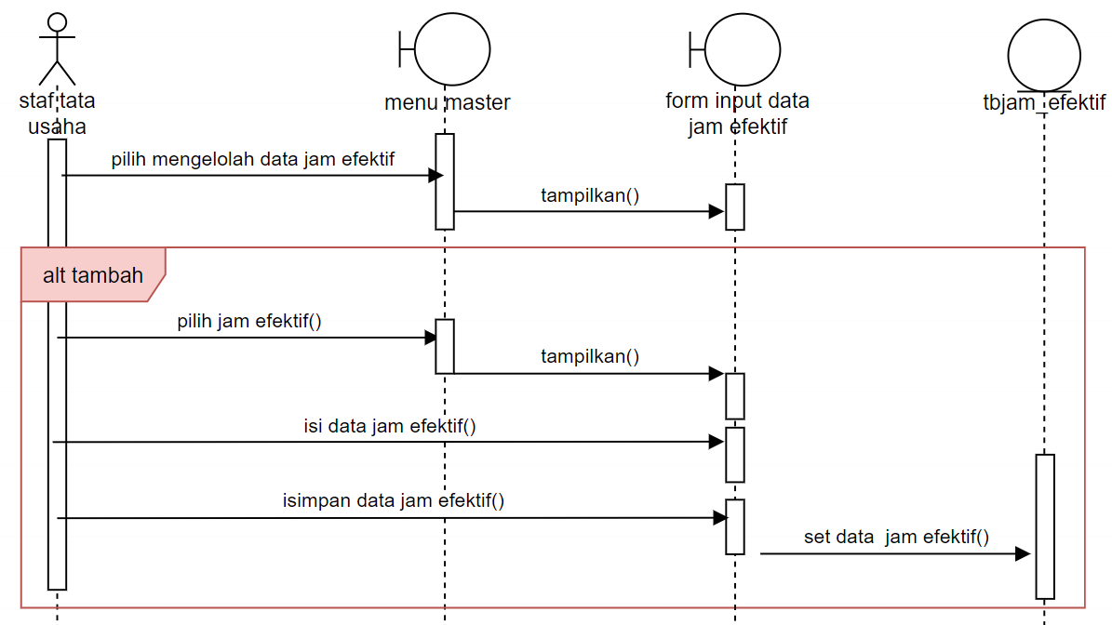
Gambar 4.8 Sequence Diagram Mengelola Jam Efektif

- Sequence diagram Mengelola Guru Pengampu
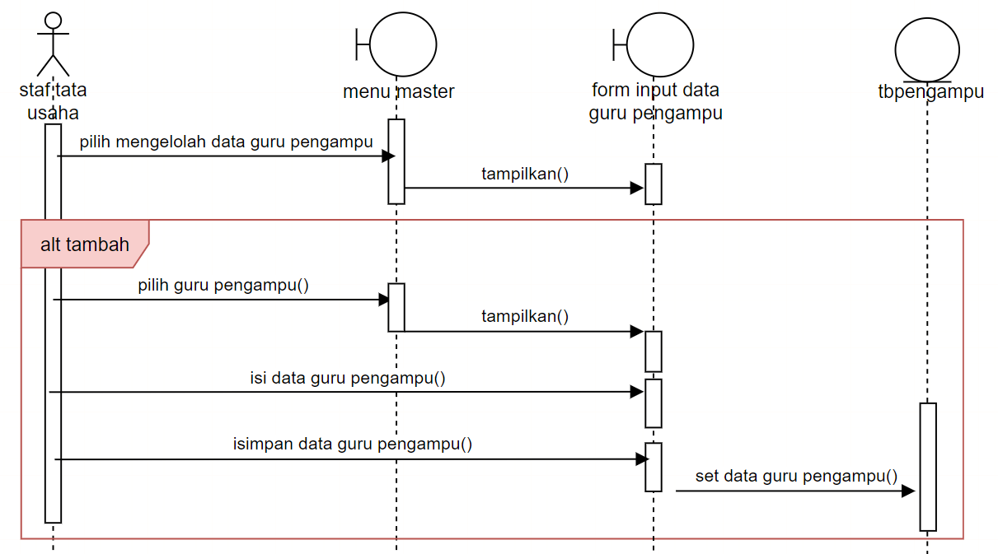
Gambar 4.9 Sequence Diagram Mengelola Guru Pengampu
- Sequence diagram Mengelola Data Mata Pelajaran
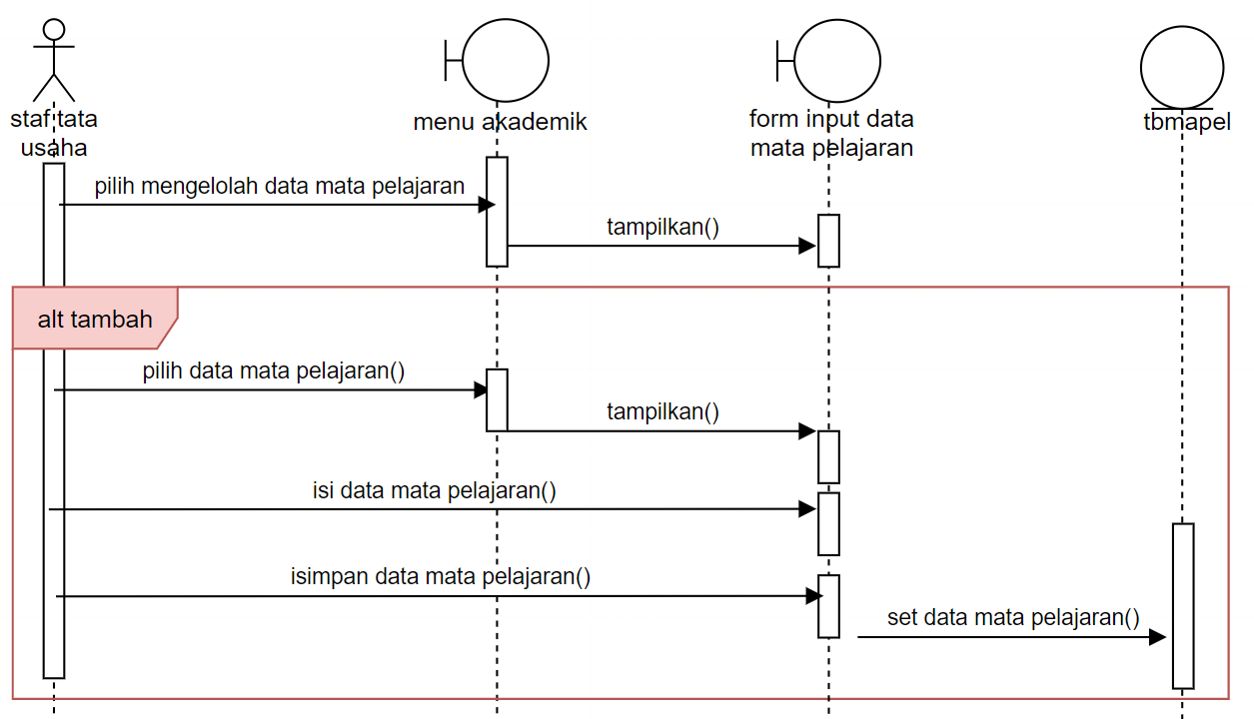
Gambar 4.10 Sequence Diagram Mengelola Data Mata Pelajaran

- Sequence diagram Mengelola Data Guru
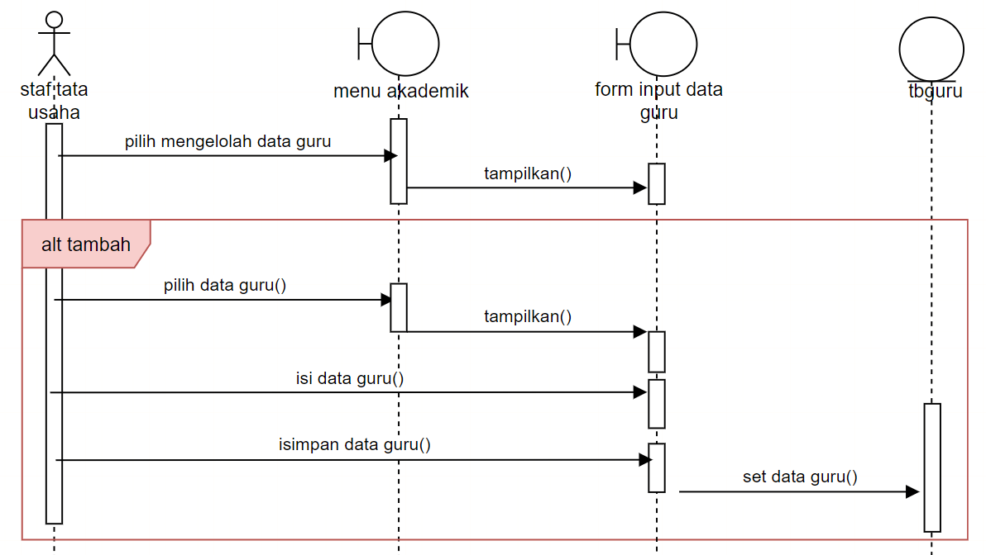
Gambar 4.10 Sequence Diagram Mengelola Data Guru
- Sequence diagram Mengelola Data Jurusan
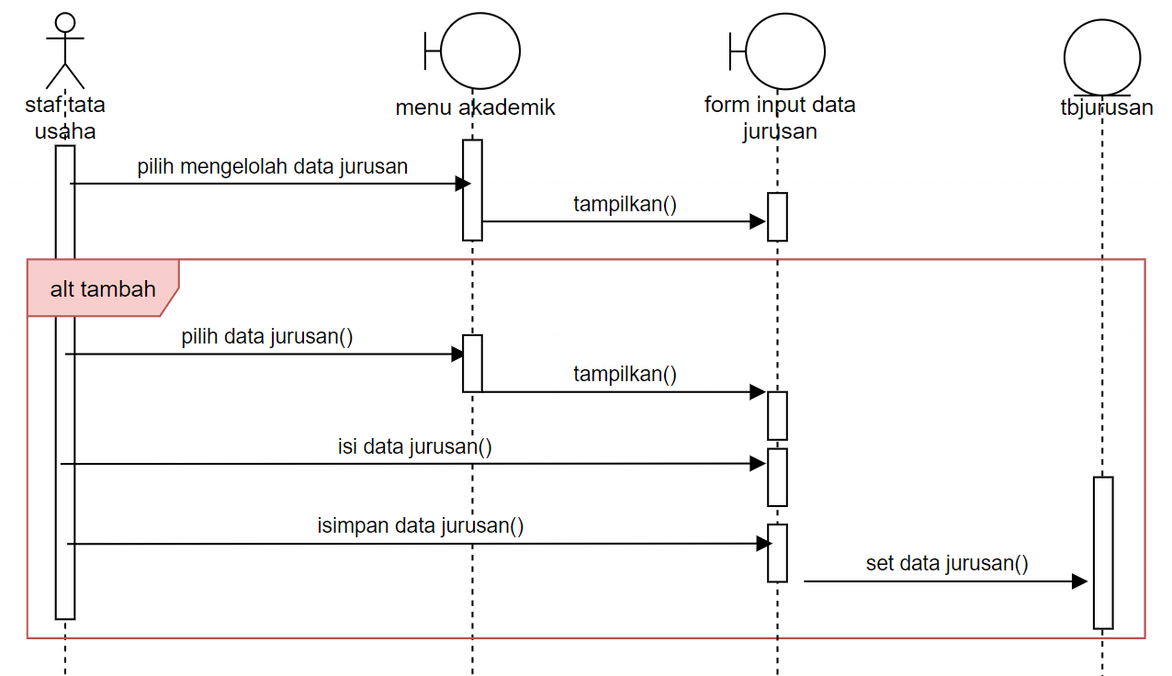
Gambar 4.10 Sequence Diagram Mengelola Data Jurusan

- Sequence diagram Mengelola Data Kelas
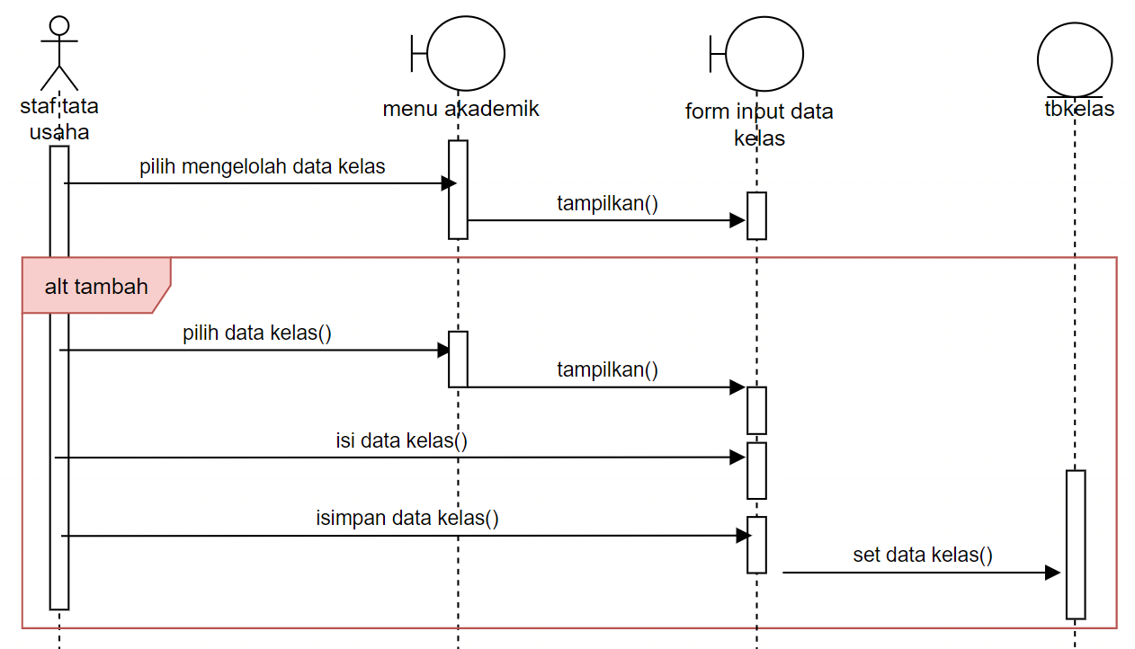
Gambar 4.10 Sequence Diagram Mengelola Data Kelas
- Sequence diagram Menggenerate Laporan
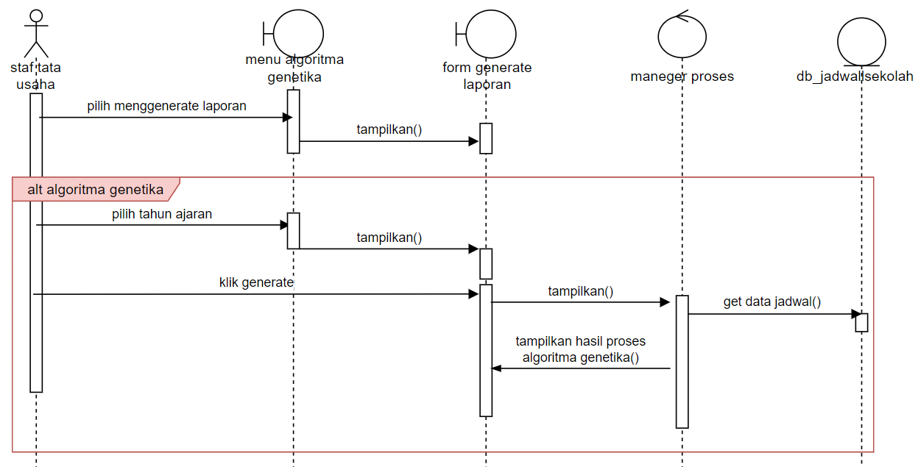
Gambar 4.11 Sequence Diagram Menggenerate Laporan

- Sequence diagram Mencetak Laporan Admin
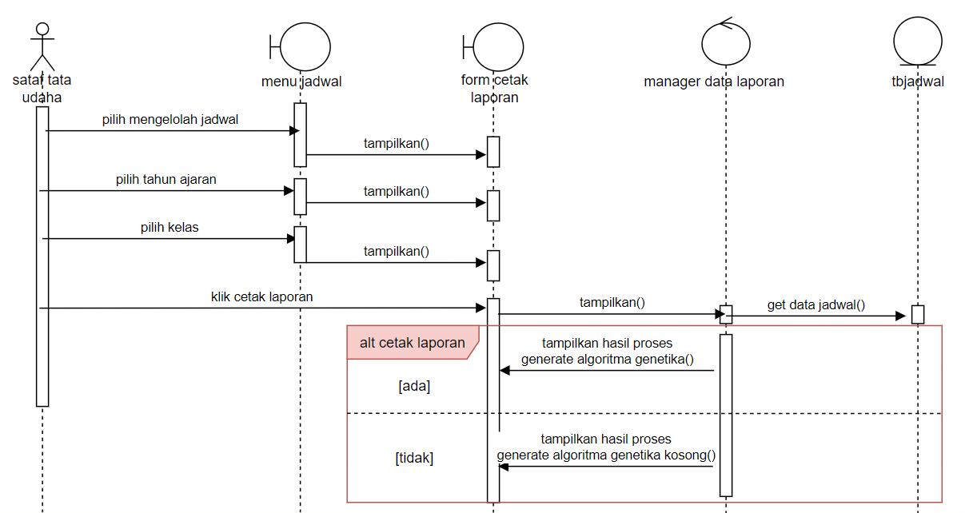
Gambar 4.11 Sequence Diagram Mencetak Laporan Admin
- Sequence diagram Mencetak Laporan Guru
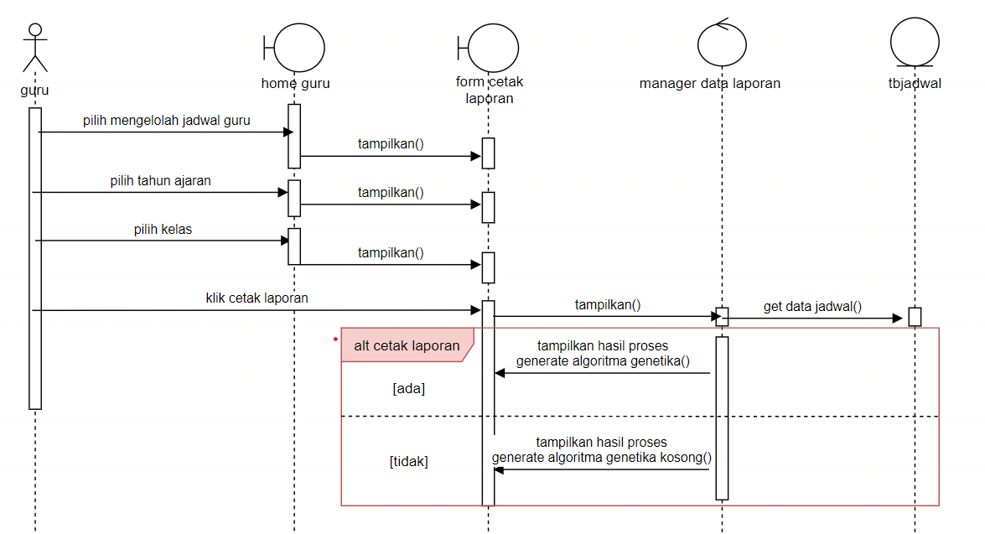
Gambar 4.11 Sequence Diagram Mencetak Laporan Guru

- Sequence diagram Mencetak Laporan
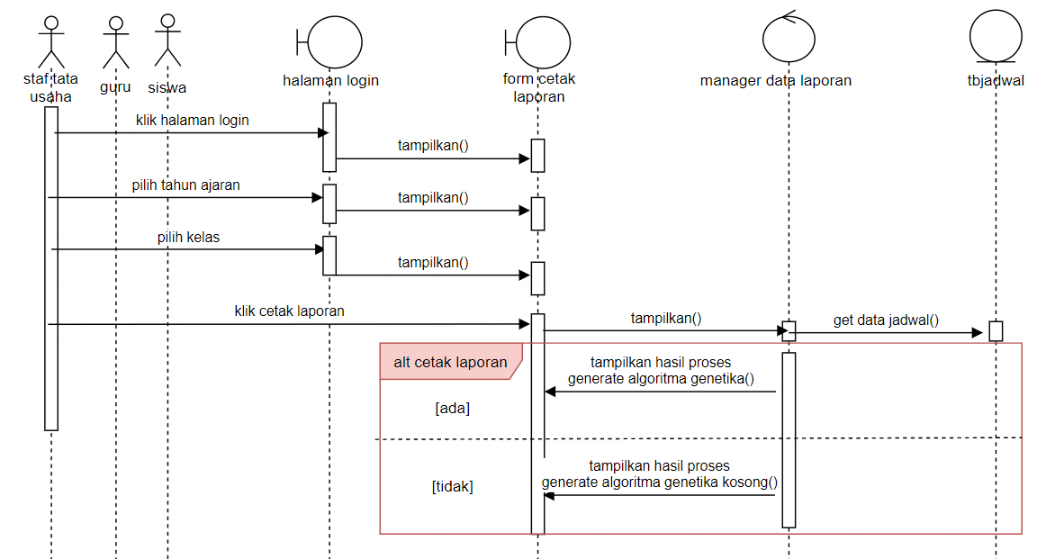
Gambar 4.11 Sequence Diagram Mencetak Laporan

Desain Halaman
- Desain Halaman Login
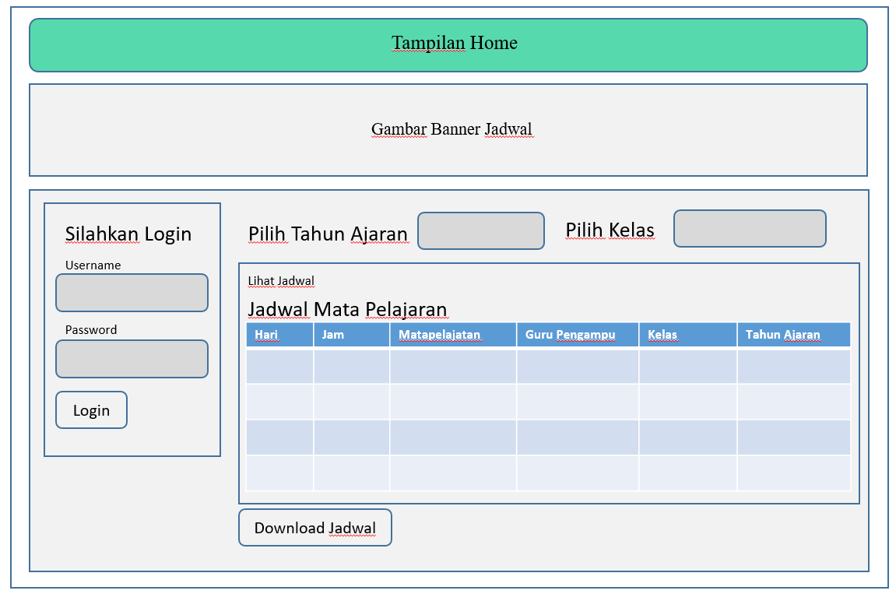
Gambar 4.8 Desain Halaman Login

- Desain Halaman Home Guru
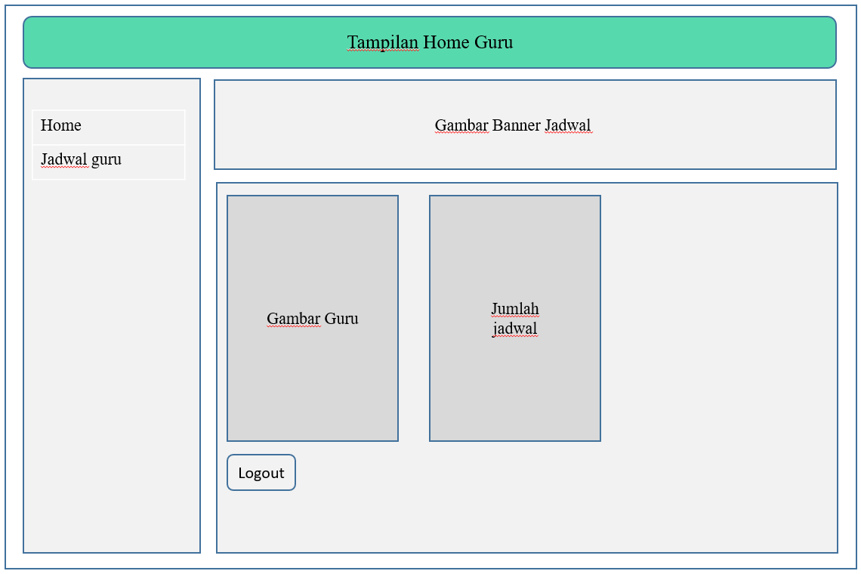
- Desain Halaman Jadwal Guru
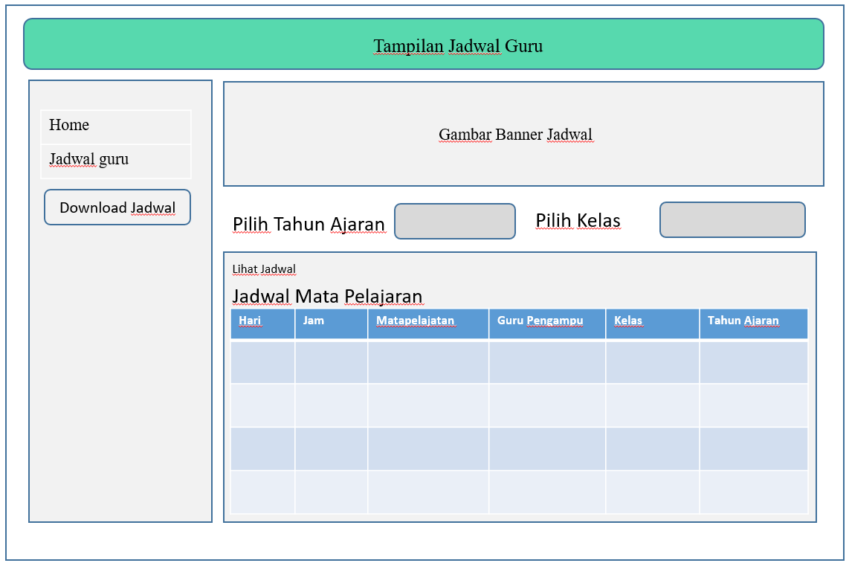

- Desain Halaman Home Admin
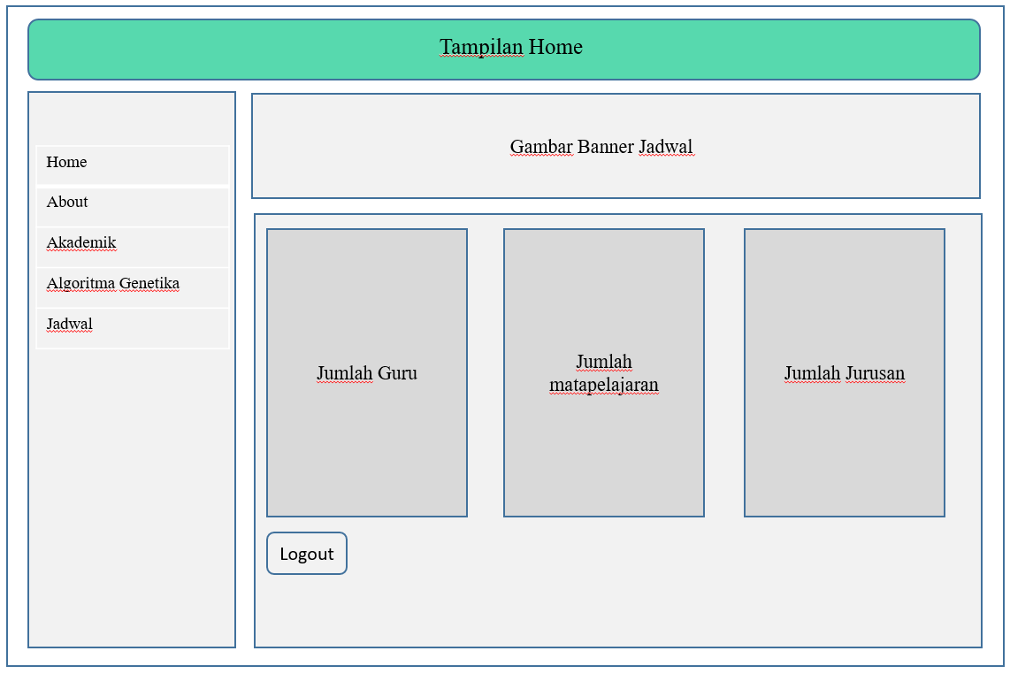

- Desain Halaman Master
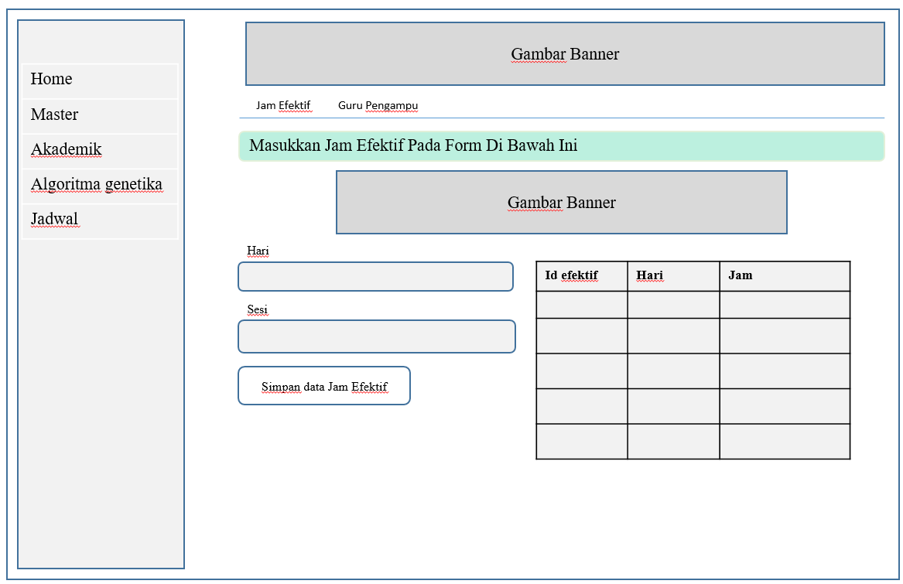
Gambar 4.9 Desain Halaman Master

- Desain Halaman Input Jam Efektif
- Desain Halaman Input Guru Pengampu
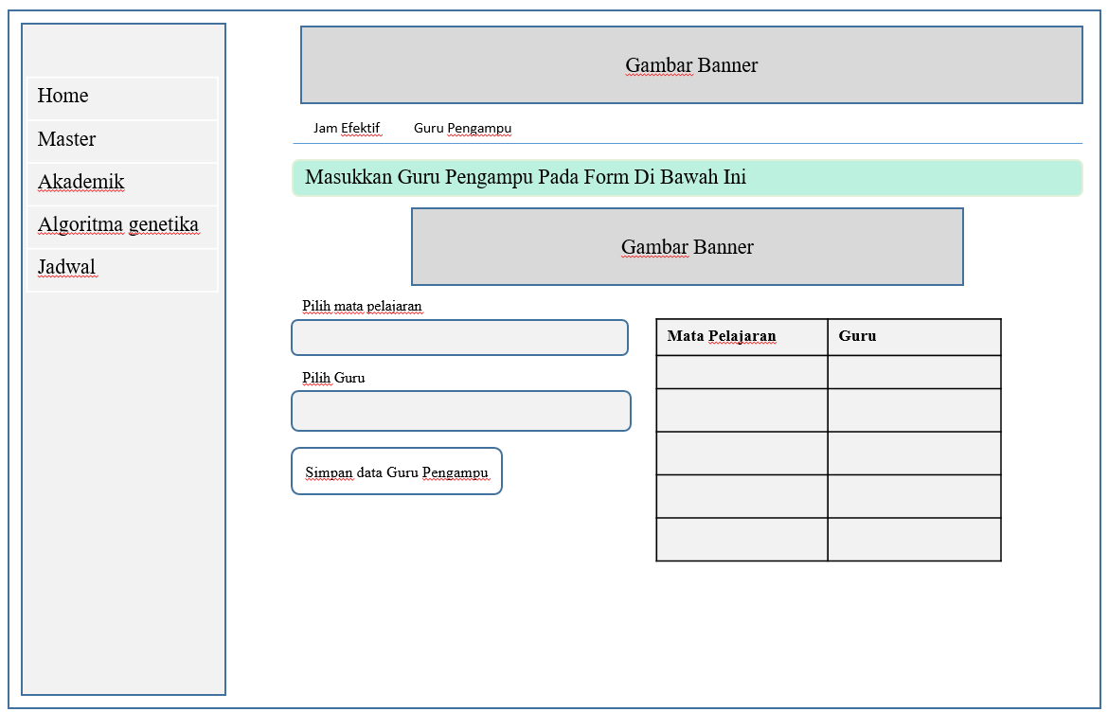

- Desain Halaman Input Data Mata Pelajaran
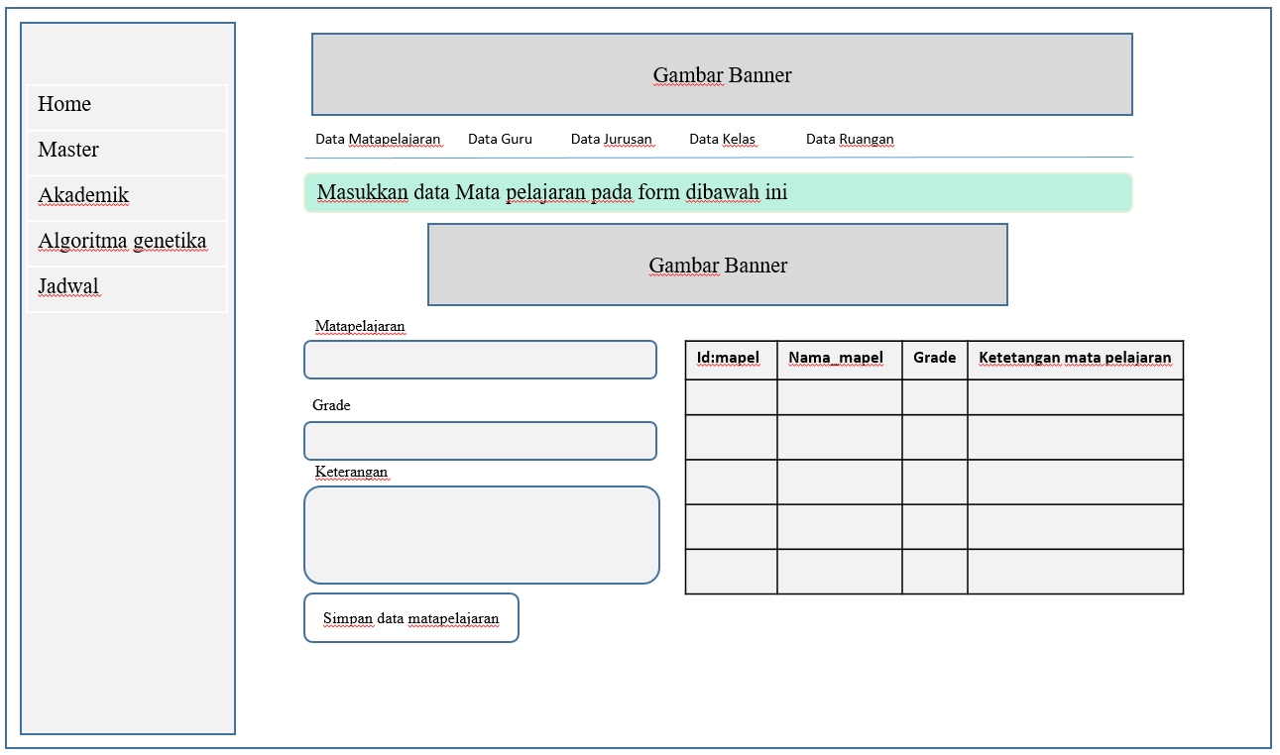

- Desain Halaman Input Data Guru
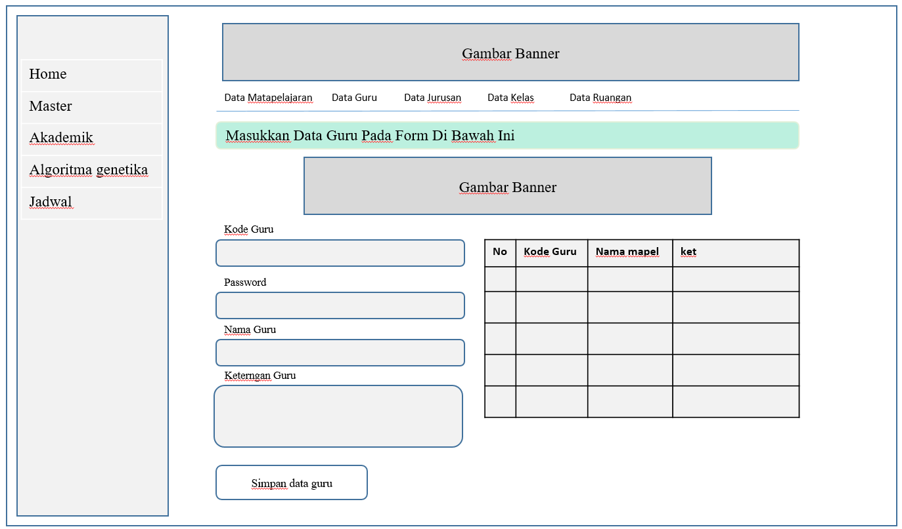

- Desain Halaman Input Data Jurusan
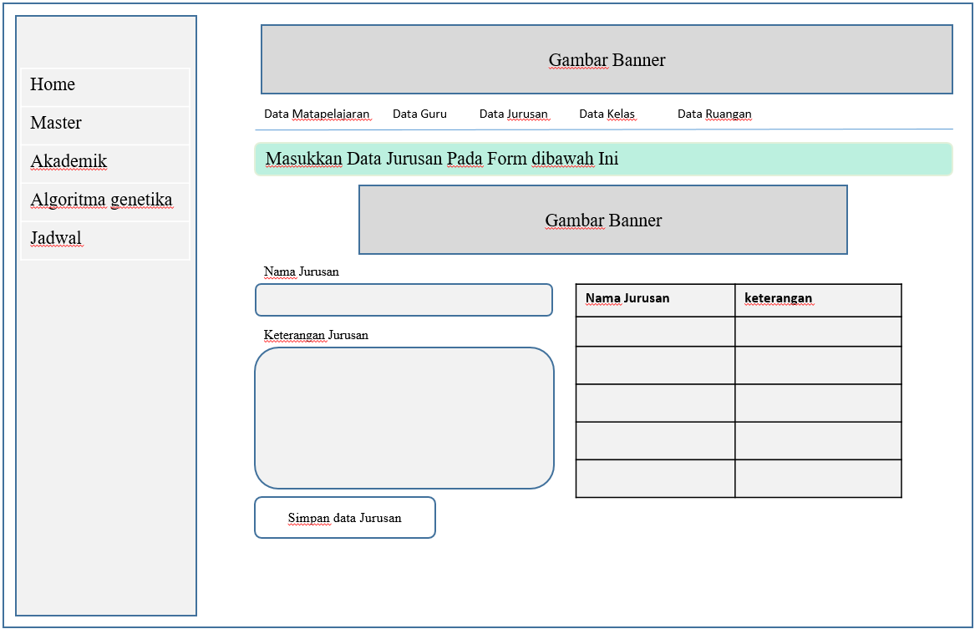
- Desain Halaman Input Data Kelas
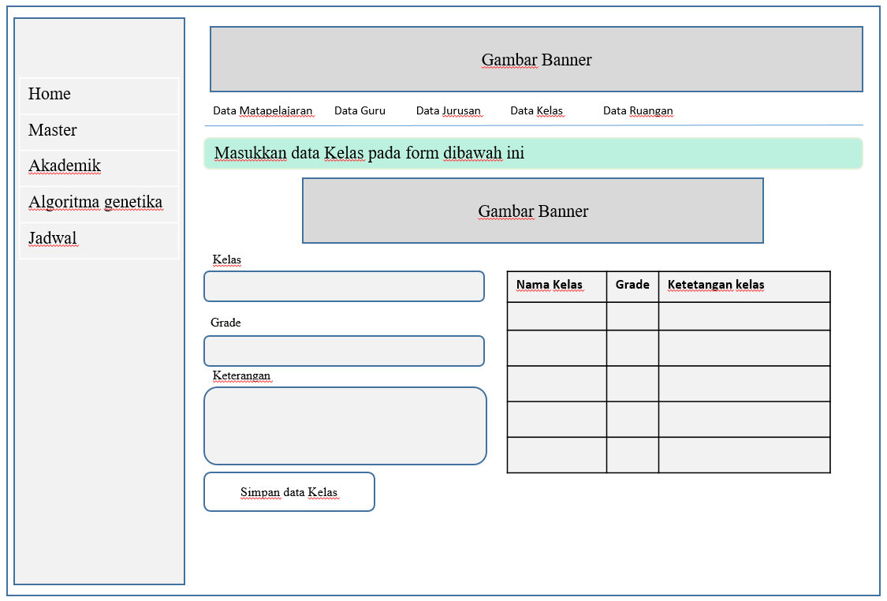

- Desain Halaman Akademik
Gambar 4.9 Desain Halaman Akademik

- Desain Halaman Algoritma Genetika
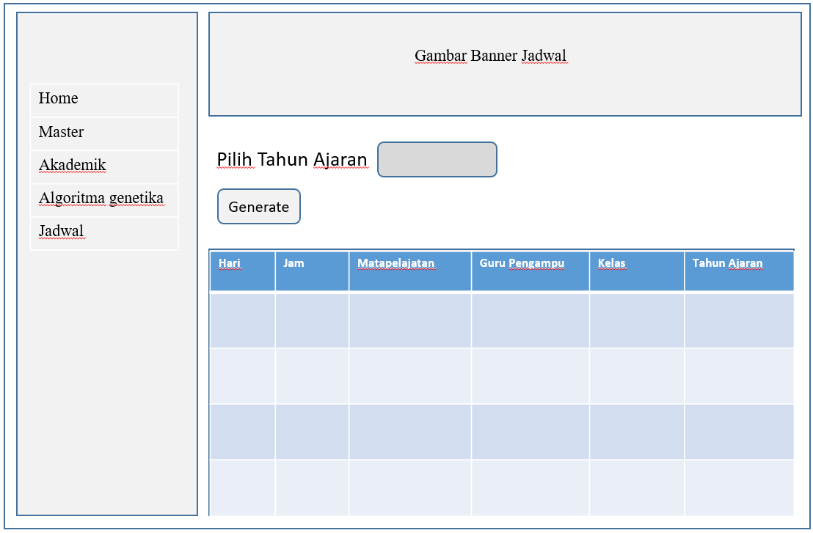

- Desain Halaman Jadwal
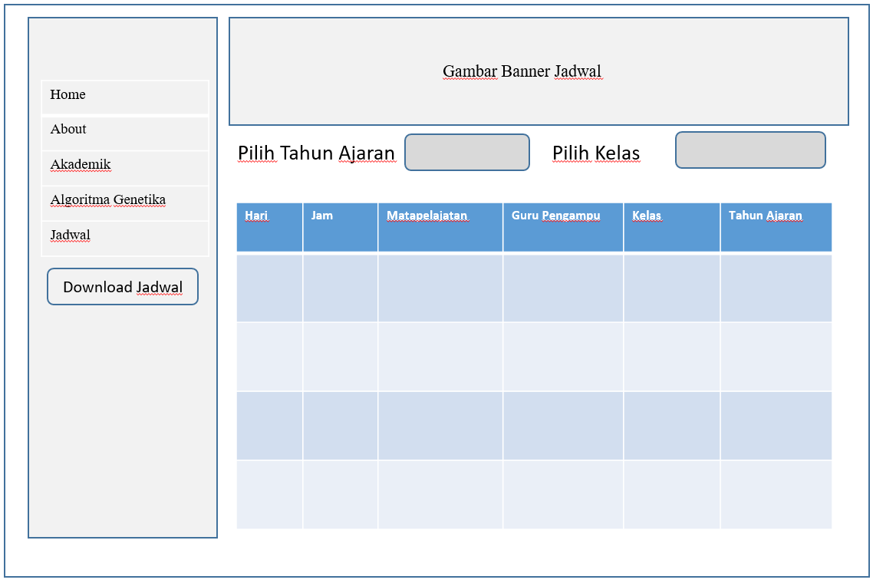
Gambar 4.10 Desain Halaman Output

Desain Database

Struktur Tabel
Tabel 4.6 Tabel Admin
Nama File : Admin
Tipe File : Induk
Organisasi : Indeks
No | Field Name | Type | Width | Indeks
1. | id_admin | int | 11 | Primary Key
2. | username | varchar | 20 | -
3. | password | varchar | 20 | -
4. | status | varchar | 30 | -

Tabel 4.6 Tabel Guru
Nama File : Guru
Tipe File : Induk
Organisasi : Indeks
No | Field Name | Type | Width | Indeks
1. | id_guru | int | 11 | Primary Key
2. | kode_guru | varchar | 20 | -
3. | Password | varchar | 20 | -
4. | nama_guru | varchar | 30 | -
5. | Ket | varchar | 50 | -

Tabel 4.7 Tabel Jurusan
Nama File : Jurusan
Tipe File : Induk
Organisasi : Indeks
No | Field Name | Type | Width | Indeks
1. | id_jurusan | int | 11 | Primary Key
2. | nama_jurusan | varchar | 50 | -
3. | ket | varchar | 50 | -

Tabel 4.8 Tabel Kelas
Nama File : Kelas
Tipe File : Induk
Organisasi : Indeks
No | Field Name | Type | Width | Indeks
1. | id_kelas | int | 11 | Primary Key
2. | nama_kelas | varchar | 50 | -
3. | grade | int | 10 | -
4. | ket | varchar | 50 | -

Tabel 4.9 Tabel Matapelajaran
Nama File : Matapelajaran
Tipe File : Induk
Organisasi : Indeks
No | Field Name | Type | Width | Indeks
1. | id_matapelajaran | int | 11 | Primary Key
2. | nama_matapelajaran | varchar | 50 | -
3. | grade | int | 10
4. | ket | varchar | 50 | -

Tabel 4.10 Tabel Ruangan
Nama File : Ruangan
Tipe File : Induk
Organisasi : Indeks
No | Field Name | Type | Width | Indeks
1. | id_ruangan | int | 11 | Primary Key
2. | nama_ruangan | varchar | 50 | -
3. | ket | varchar | 50 | -

Tabel 4.11 Tabel Jam Efektif
Nama File : Jam Efektif
Tipe File : Induk
Organisasi : Indeks
No | Field Name | Type | Width | Indeks
1. | id_efektif | int | 11 | Primary Key
2. | hari | varchar | 20 | -
3 | jam | varchar | 20 | -

Tabel 4.12 Tabel Guru Pengampu
Nama File : Guru Pengampu
Tipe File : Induk
Organisasi : Indeks
No | Field Name | Type | Width | Indeks
1. | id_pengampu | int | 11 | Primary Key
2. | nama_mapel | varchar | 50 | -
3 | guru | Varchar | 50 | -

Tabel 4.13 Tabel status
Nama File : Status
Tipe File : Induk
Organisasi : Indeks
No | Field Name | Type | Width | Indeks
1. | id_status | int | 11 | Primary Key
2. | Id_guru | int | 11 | -
3 | statusl | Varchar | 11 | -
4 | keterangan | Varchar | 12 | -

Relasi Antar Tabel Pada Database
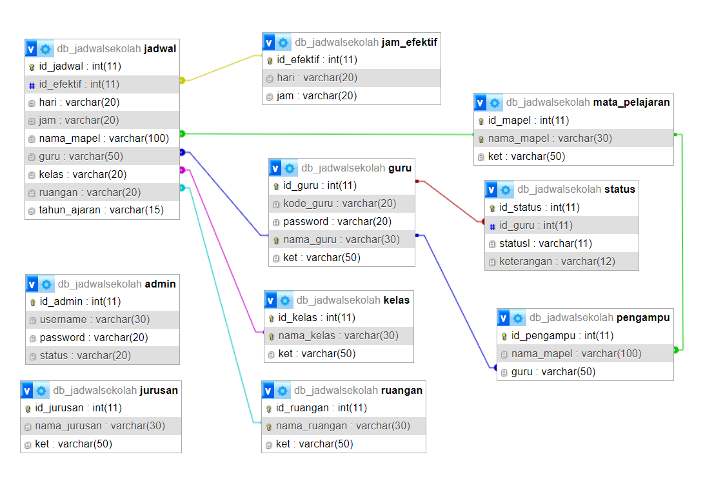

Hasil Pengujian Sistem

Pengujian white Box
cursor = db.cursor() 1
sqldel = "truncate table jadwal" 1
cursor.execute(sqldel) 1
#resultsxl = cursor.fetchall() 2
st.warning('Membangkitkan Kromosom Secara Acak') 2
cursor = db.cursor() 2
#jam efektif
sqlje = "SELECT * FROM jam_efektif" 3
cursor.execute(sqlje) 3
results = cursor.fetchall() 3
id_efektif=[] 3
for datajw in results: 4
id_efektif.append(datajw[0]) 5
st.write("jam efektif",id_efektif) 6
#guru pengampuh
sqlgp = "SELECT * FROM pengampu" 6
cursor.execute(sqlgp) 6
resultsgp = cursor.fetchall() 6
id_pengampu=[] 6
for datagp in resultsgp: 7
id_pengampu.append(datagp[0]) 8
st.write("Guru Pengampuh",id_pengampu 9
#kelas
sqlkls = "SELECT * FROM kelas" 9
cursor.execute(sqlkls) 9
resultskls = cursor.fetchall() 9
id_kelas=[] 9
for datakls in resultskls: 10
id_kelas.append(datakls[0]) 11
st.write("kelas",id_kelas) 12
id_efektif2=random.sample(id_efektif,len(id_efektif)) 12
id_pengampu2=random.sample(id_pengampu,len(id_pengampu)) 12
id_ruangan2=random.sample(id_ruangan,len(id_ruangan)) 12
id_kelas2=random.sample(id_kelas,len(id_kelas)) 12

Flowgraph
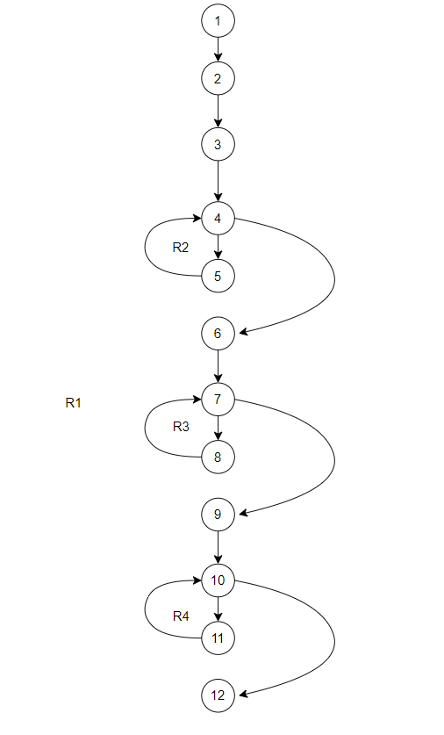
Gambar 4.11 Flowgraph

Perhitungan CC Pada Pengujian White Box
Dari Flowgraph tersebut, didapatkan :
Diketahui Region(R) = 4
Predicate Node(P) = 3
Node(N) = 12
Edge(E) = 14
Rumus:V(G) = E– N + 2danV(G) = P + 1
Penyelesaian : V(G) = 14 – 12 + 2 = 4
V(G) = 3 + 1 = 4

Tabel 4.11 Basis Path
NO | PATH | KET
1. | 1-2-3-4-6-7-9-10-12 | OK
2. | 1-2-3-4-5-4… | OK
3. | 1-2-3-4-6-7-8-7.. | OK
4. | 1-2-3-4-6-7-9-10-11-10.. | OK
Cyclometic Compklexity : 4 (R1,R2,R3,R4)
Ketika aplikasi dijalankan, maka terlihat bahwa semua basis path yang dihasilkan telah dieksekusi satu kali. Berdasarkan ketentuan tersebut dari segi kelayakan software, sistem ini telah memenuhi syarat

Pengujian Black Box
Untuk pengujian Black Box dilakukan untuk memastikan bahwa suatu event atau masukan akan menjalankan proses yang tepat dan menghasilkan Output Sesuai dengan rancangan. Untuk Contoh pengujian terhadap beberapa proses memberikan hasil sebagai berikut :

Tabel 4.12 Tabel Pengujian Black Box
Input/Event | Fungsi | Hasil Yang Diharapkan | Hasil Uji
Klik Login | Masuk Ke Halaman Admin atau guru | Tampil Halaman Login | Sesuai
Klik menu jadwal guru | Menampilkan jadwal guru | Tampil halaman jadwal guru | Sesuai
Klik Menu Home | Menampilkan Halaman Home | Tampil Halaman Awal Atau Home | Sesuai
Klik Menu Master | Menampilkan Halaman Master | Tampil Halaman Master | Sesuai
Klik Tambah Data Jam Efektif | Menampilkan Form Tambah Data Jam Efektif | Tampil Halaman Form Tambah Data Jam Efektif | Sesuai
Klik Tambah Data Guru Pengampuh | Menampilkan Form Tambah Data Guru Pengampuh | Tampil Halaman Form Tambah Data Guru Pengampu | Sesuai
Klik Menu Akademik | Menampillkan Halaman Akademik | Tampil Halaman Akademik | Sesuai
Klik Tambah Data Matapelajaran | Menampilkan Form Tambah Data Matapelajaran | Tampil Form Tambah Data Matapelajaran | Sesuai
Klik Tambah Data Guru | Menampilkan Form Tambah Data Guru | Tampil Form Data Guru | Sesuai
Klik Tambah Data Jurusan | Menampilkan Form Tambah Data Jurusan | Tampil Form Tambah Data Jurusan | Sesuai
Klik Tambah Data Kelas | Menampilkan Form Tambah Data Kelas | Tampil Form Tambah Data Kelas | Sesuai
Klik Menu Algoritma Genetika | Menampilkan Proses Data Metode Algoritma Genetika | Tampil Proses Algoritma Genetika | Sesuai
Klik tombol generate | Menghasilkan jadwal menggunakan algoritma genetika | Tampil jadwal matapelajaran menggunakan algoritma genetika | Sesuai
Klik pilih tahun ajaran | Menampilkan jadwal sesuai dengan tahun ajaran yang dipilih | Tampil jadwal sesuai dengan tahun ajaran yang di pilih | Sesuai
Klik pilih kelas | Menapilkan jadwal sesuai dengan kelas yang dipilih | Tampil jadwal sesuai dengan kelas yang di pilih | Sesuai
Klik Menu Jadwal | Menampilkan Data Jadwal | Tampil Data Jadwal | Sesuai
Klik Pilih tahun ajaran | Menampilkan jadwal tahun ajaran | Tampil jadwal tahun ajaran | Sesuai
Klik pilih kelas | Menampilkan jadwal kelas | Tampil jadwal kelas | Sesuai
Masukkan Data Jam efektif, Klik Simpan | Menginput Data jam efektif | Tampil Dan Menyimpan Data Jam Efektif | Sesuai
Masukkan Data Guru Pengampuh, Klik Simpan | Menginput Data Data Guru Pengampuh | Tampil Dan Menyimpan Data Pengampuh | Sesuai
Masukkan Data Matapelajaran Dan Keterangan, Klik Simpan | Menginput Data Matapelajaran Dan Keterangan | Tampil Dan Menyimpan Data Matapelajaran | Sesuai
Masukkan Data Guru Dan Keterangan, Klik Simpan | Menginput Data Guru Dan Keterangan | Tampil Dan Menyimpan Data Guru | Sesuai
Masukkan Data Jurusan Dan Keterangan, Klik Simpan | Menginput Data Jurusan Dan Keterangan | Tampil Dan Menyimpan Data Jurusan | Sesuai
Masukkan Data Kelas Dan Keterangan, Klik Simpan | Menginput Data Kelasdan Keterangan | Tampil Dan Menyimpan Data Kelas | Sesuai
Klik Tombol Download Jadwal | Mengunduh Jadwal Matapelajaran | Mengunduh File Jadwal Matapelajaran dalam bentuk exel | Sesuai
Klik logout | Keluar dari halaman admin atau halaman guru ke halaman login | Keluar dari halaman admin atau guru | Sesuai

BAB V
HASIL DAN PEMBAHASAN

5.1 Pembahasan Sistem

5.1.1 Tampilan Halaman Login
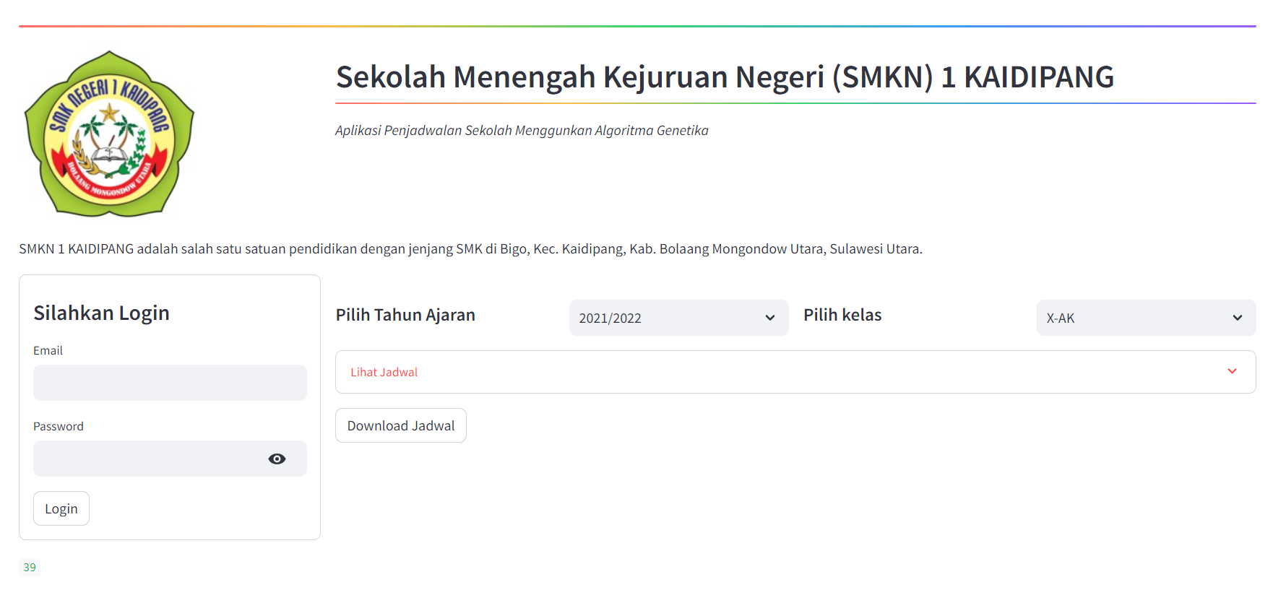
Gambar 5.1 Tampilan Halaman Login
Halaman ini merupakan halaman login, terdiri dari form input username dengan password, tombol login untuk login pada halaman user atau admin jika terdapat username atau password yang tidak sesuai maka akan muncul pesan “Login failed”, pilih tahun ajaran yang berfungsi untuk menampilkan jadwal pada tahun ajaran yang di pilih, pilih kelas berfungsi menampilkan data jadwal sesuai dengan kelas yang di pilih, lihat jadwal adalah untuk menampilkan data jadwal matapelajaran, download jadwal adalah tombol untuk mendownload file jadwal dalm bentuk exel.

Tampilan Halaman Home Guru
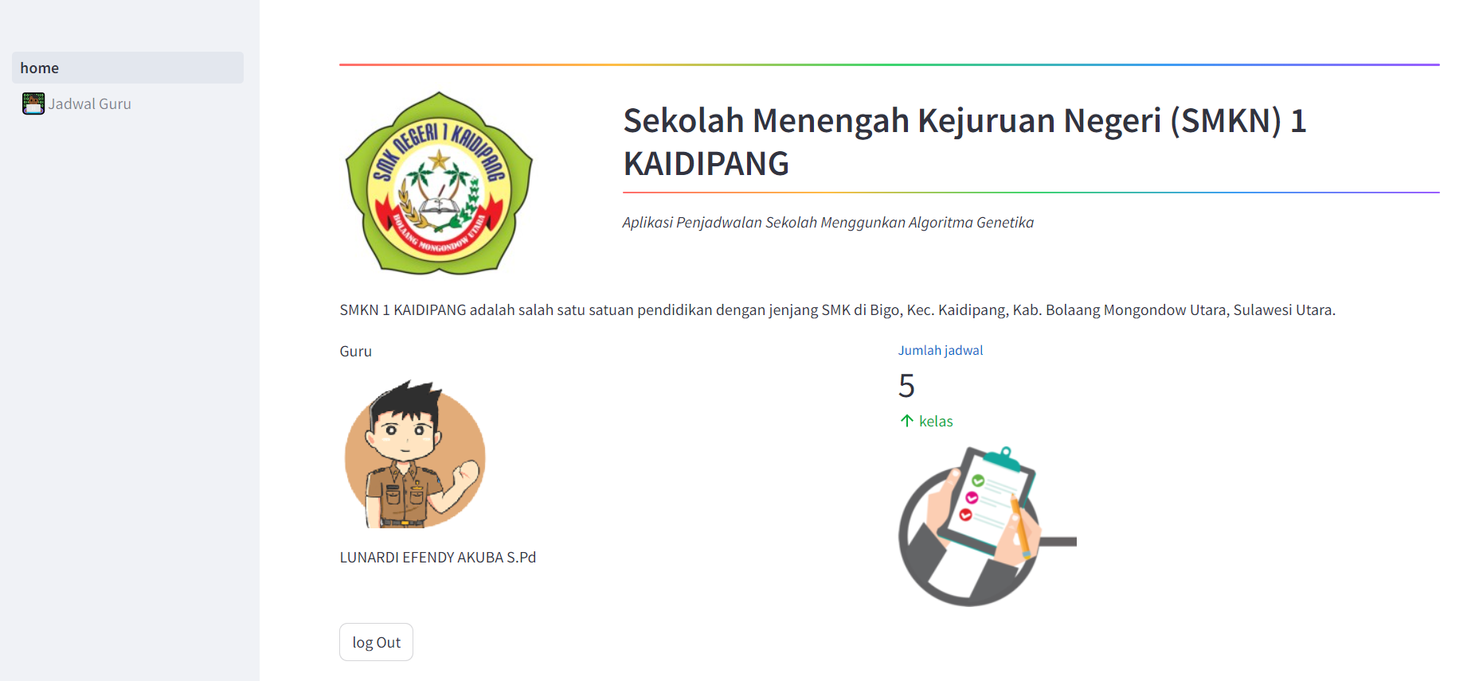
Gambar 5.2 Tampilan Halaman Home Guru
Halaman ini adalah halaman yang menampilkan jadwal yang hanya di miliki guru yang login tersebut, pada halaman ini mempunyai nama guru yang login kemudian terdapat juga jumlah jadwal guru tersebut, pada halaman jadwal guru hanya menampilkan jadwal guru yang login tersebut dan tersedia juga tombol download jadwal dalam bentuk exel, tombol logout untuk keluar dari halaman guru dan kembali ke halaman login.

5.1.3Tampilan Halaman Jadwal Guru
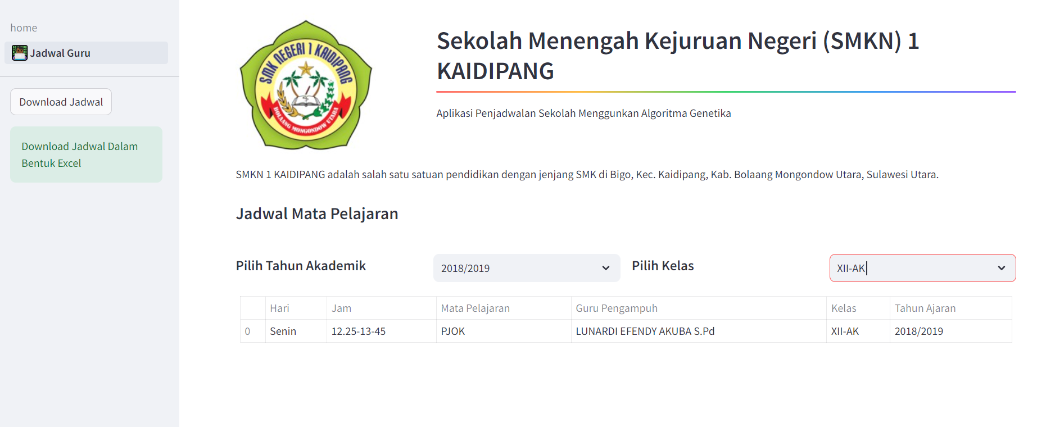
Gambar 5.2 Tampilan Halaman Jadwal Guru
Pada halaman jadwal guru ini menampilkan jadwal guru yang login tersebut, kemudian terdapat juga pilihan tahun pelajaran yang berfungsi menampilkan jadwal pada tahun ajaran yang di pilih. Pilih kelas berfungsi menampilkan jadwal guru pada kelas yang di pilih.

Tampilan Halaman Home Admin
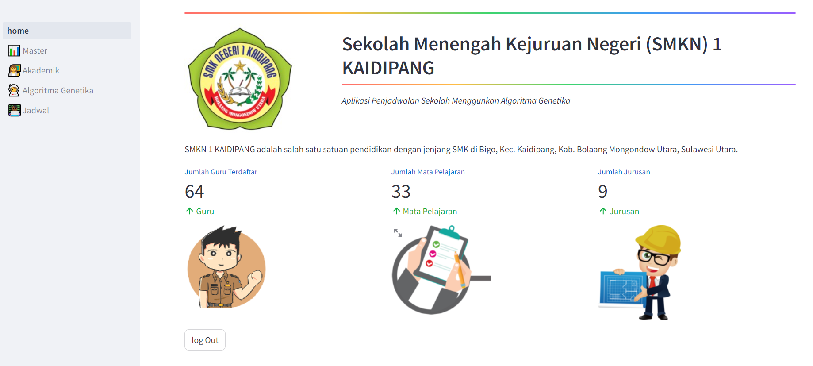
Gambar 5.3 Tampilan Halaman Akademik
Halaman ini menampilkan menu-menu yang hanya dapat di akses oleh admin, terdiri dari home, master, akademik, algoritma genetika, jadwal. Pada halaman home admin ini juga menampilkan jumlah guru yang terdaftar, jumlah matapelajaran, dan jumlah jurusan. Tombol logout untuk kembali ke halaman login.

5.1.5 Tampilan Halaman Master
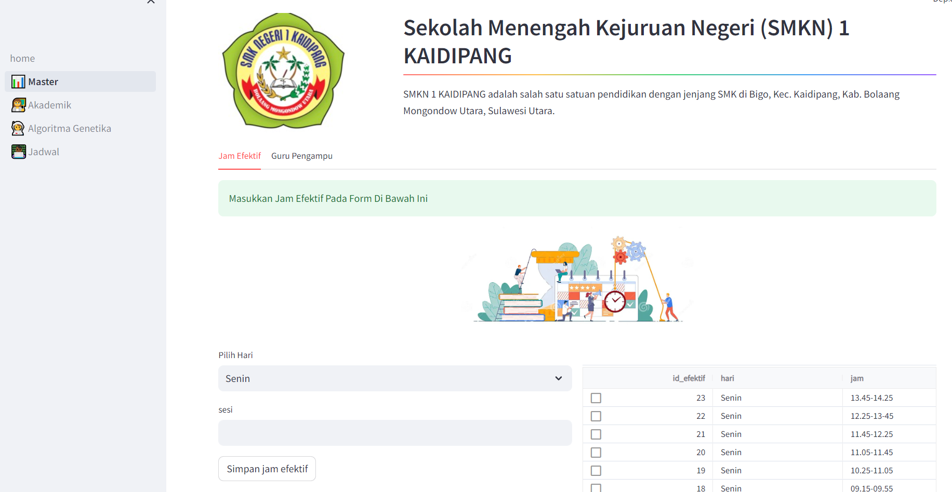
Gambar 5.4 Tampilan Halaman Master
Halaman ini merupakan halaman yang menampilkan proses peenginputan jam efektif dan guru pengampu. Halaman ini juga menampilkan form input jam efektif dan guru pengampu. Kemudian menampilkan data jam efektif dan data guru pengampu yang telah tersimpan.

Tampilan Form Input Data Jam Efektif
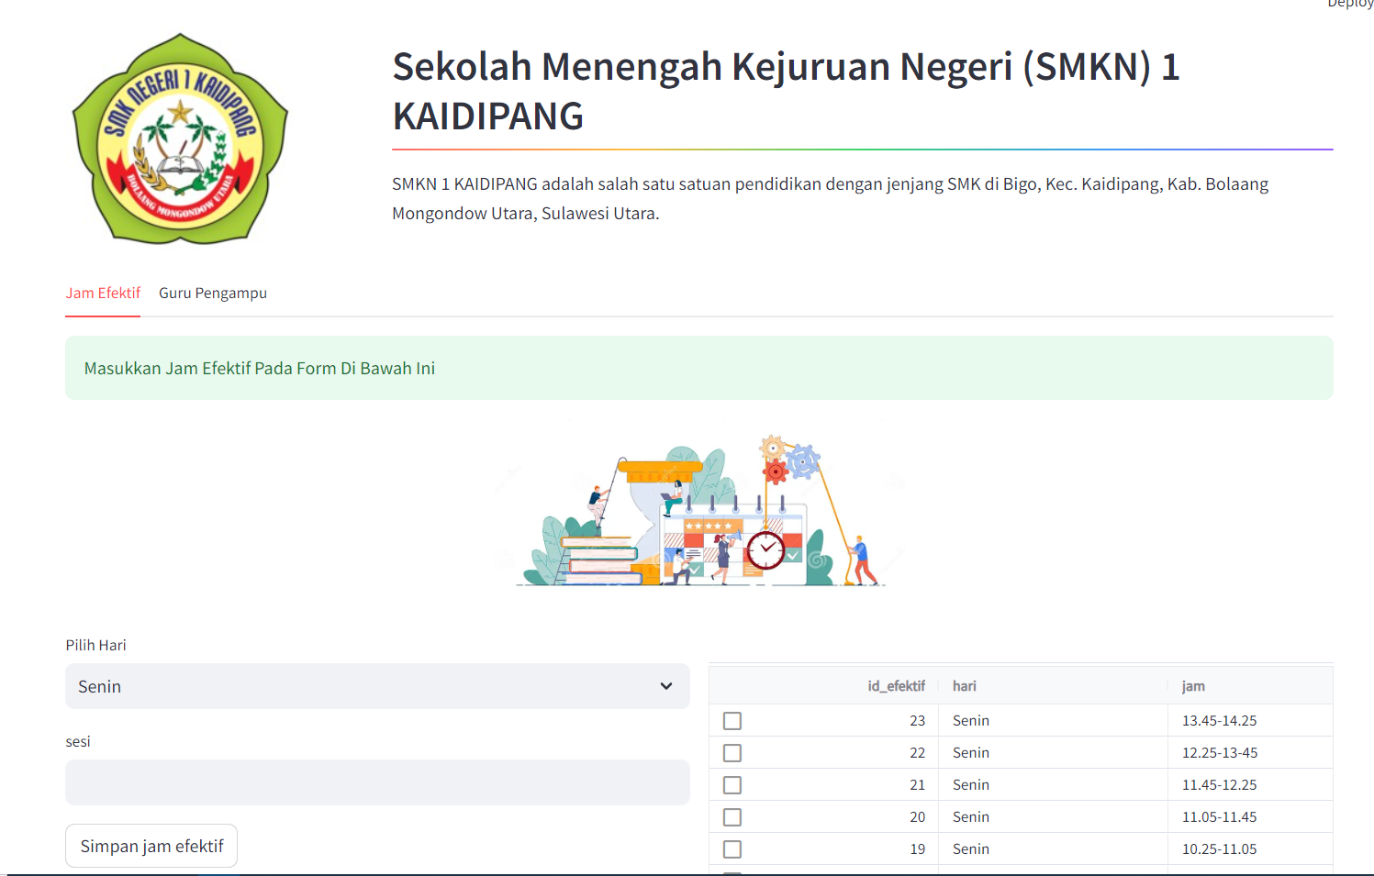
Gambar 5.5 Tampilan Form Input Data Jam Efektif
Pada form pengimputan jam efektif ini menampilkan kolom pengimputan hari senin, selasa, rabu, kamis, jumat. Kolom sesi hanya menginputkan sesi jam mengajar guru pada hari tersebut. Setelah menginput dan menyimpan data jam efektif akan muncul pada tabel sebelah kanan.

Tampilan Form Input Guru Pengampu
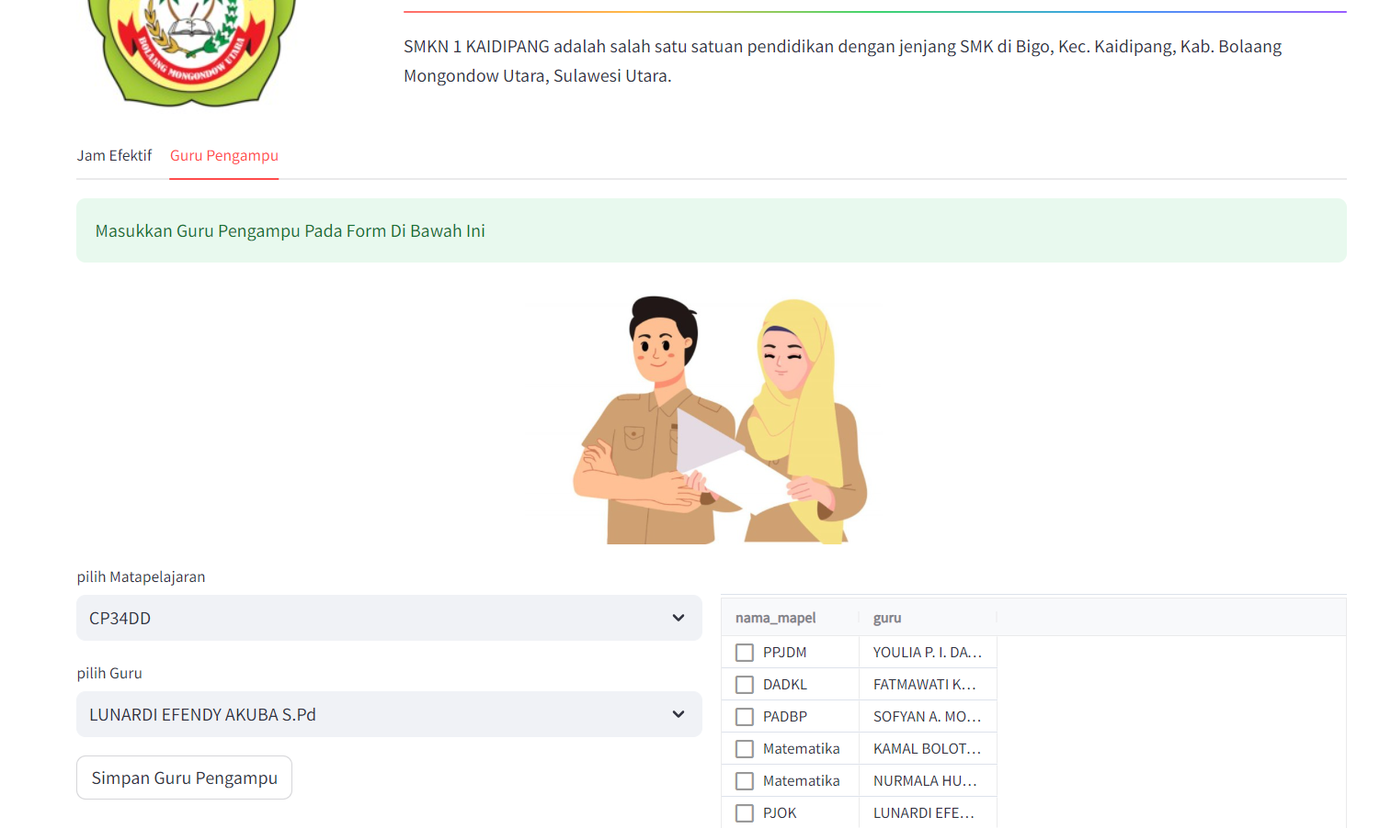
Gambar 5.6 Tampilan Form Input Data Guru Pengampu
Pada form pengimputan guru pengampu ini menampilkan kolom pengimputan pilih matapelajaran yang ada pada sekolah SMKN 1 Kaidipang dan Kolom pilih guru juga menginputkan guru pengampu pada mata pelajaran yang di inputkan. Setelah menginput dan menyimpan data guru pengampu akan muncul pada tabel sebelah kanan.

Tampilan Halaman Akademik
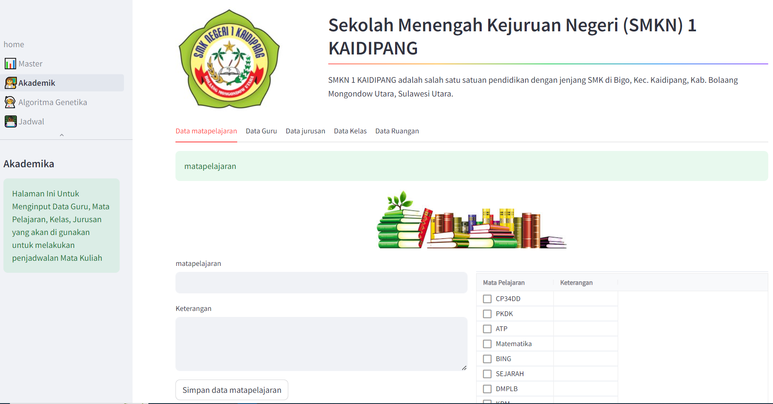
Gambar 5.7 Tampilan Halaman Akademik
Halaman ini adalah halaman yang menampilkan penginputan data jadwal yang terdiri dari data matapelajaran, data guru, data jurusan, data kelas, dan data ruangan. Halaman ini di akses admin untuk mengisi data jadwal matapelajaran.

Tampilan Form Input Data Mata Pelajaran
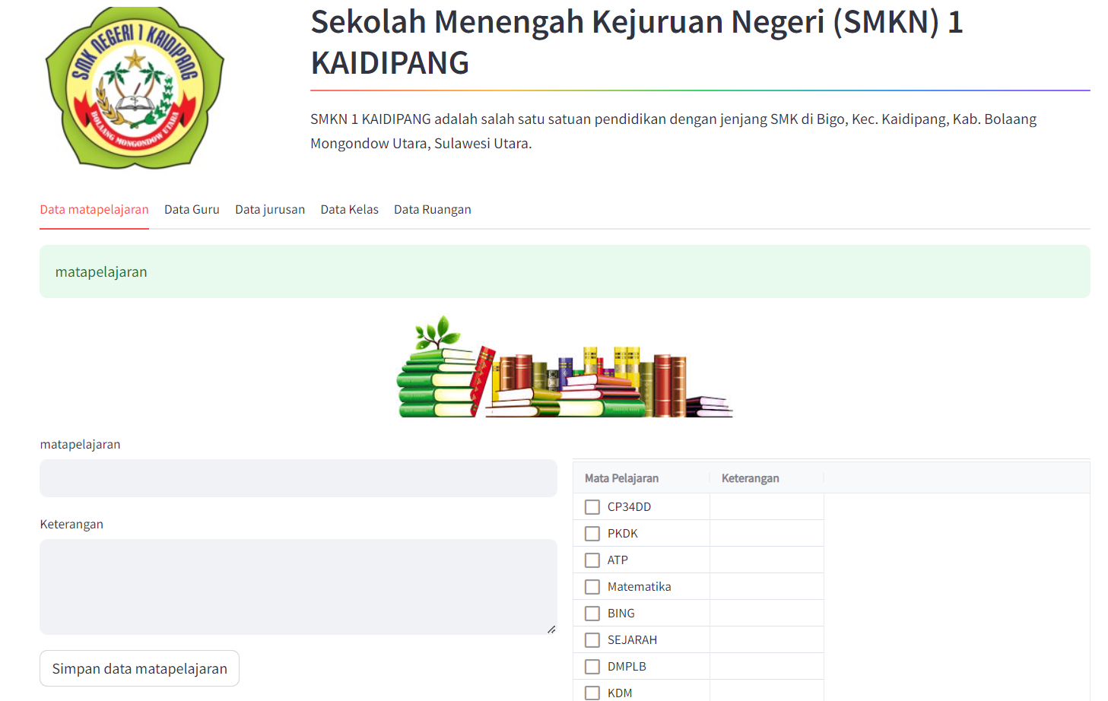
Gambar 5.8 Tampilan Form Input Data Mata Pelajaran
Pada tampilan form input matapelajaran ini menampilkan form input matapelajaran yang akan di inputkan nama matapelajaran kemudian ada form keterangan yang berfungsi sebagai keterangan pada matapelajaran tersebut. Tombol simpan data matapelajaran berfungsi menyimpan data matapelajaran dan setelah tersimpan akan di tampilkan pada tabel sebelah kanan beserta dengan keterangan matapelajaran.

Tampilan Form Input Data Guru
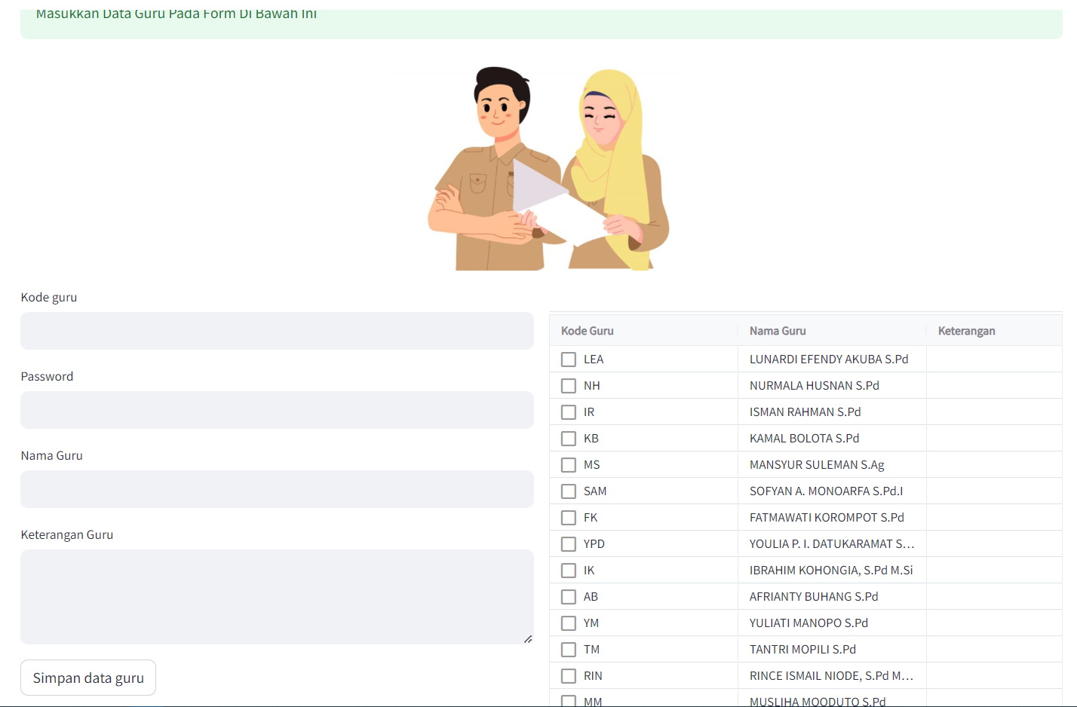
Gambar 5.9 Tampilan Form Input Data Guru
Tampilan form input data guru ini di gunakan untuk menginput data guru yang mengajar pada sekolah, data guru yang akan di input terdiri dari kode guru, password, nama guru, keterangan guru. Kode guru dan password adalah kode yang berfungsi sebagai username pada saat login sebagai guru, keterangan guru akan di input sesuai keterangan yang bersangkutan dengan guru tersebut. Simpan data guru berfungsi untuk menginput data guru kemudian akan di tampilkan pada tabel sebelah kanan.

Tampilan Form Input Data Jurusan
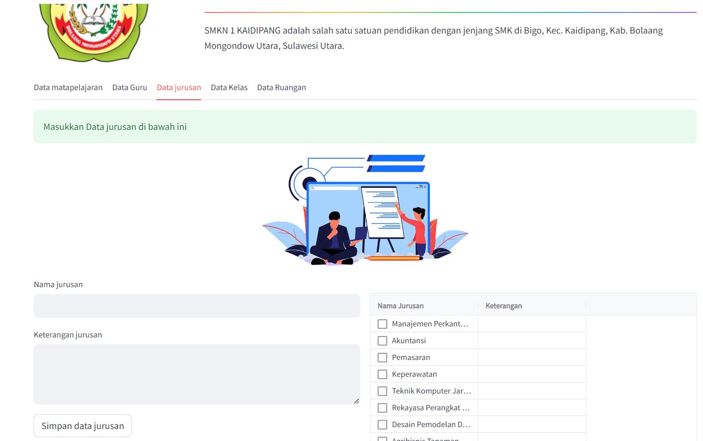
Gambar 5.10 Tampilan Form Input Data Jurusan
Tampilan form Data Jurusan digunakan untuk menginput data jurusan terdiri dari nama jurusan dan keterangan jurusan, nama jurusan di input sesuai dengan nama jurusan, keterangan jurusan di input ketrangan sesuai dengan jurusan tersebut. Kemudian data tersebut akan di simpan dengan menekan tombol simpan data jurusan, selanjutnya data tersebut akan di tampilkan pada tabel di sebelah kanan.

Tampilan Form Input Data Kelas
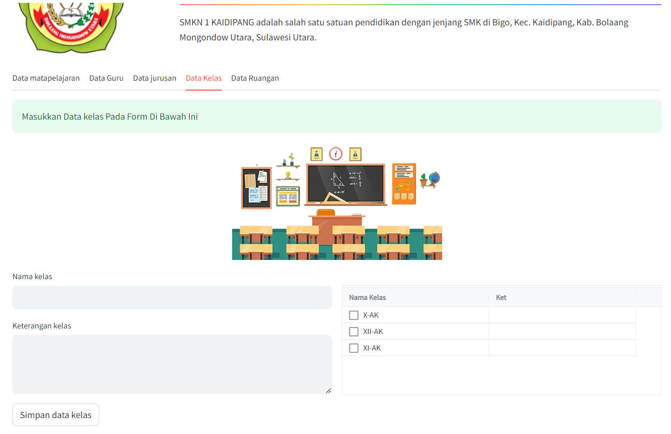
Gambar 5.11 Tampilan Form Input Data Jurusan
Pada tampilan form input data kelas ini di gunakan untuk mengisi data kelas yanf terdiri dari nama kelas dan keterangan kelas. Nama kelas di input sesuai dengan nama kelas dan keterangan kelas akan di input sesuai dengan ketranagan kelas tersebut. Tombol simpan data kelas berfungsi untuk menyimpan data kelas kemudian data tersebut akan di tampilkan pada tabel sebelah kanan dengan keterangan data kelas.

Tampilan Halaman Algoritma Genetika
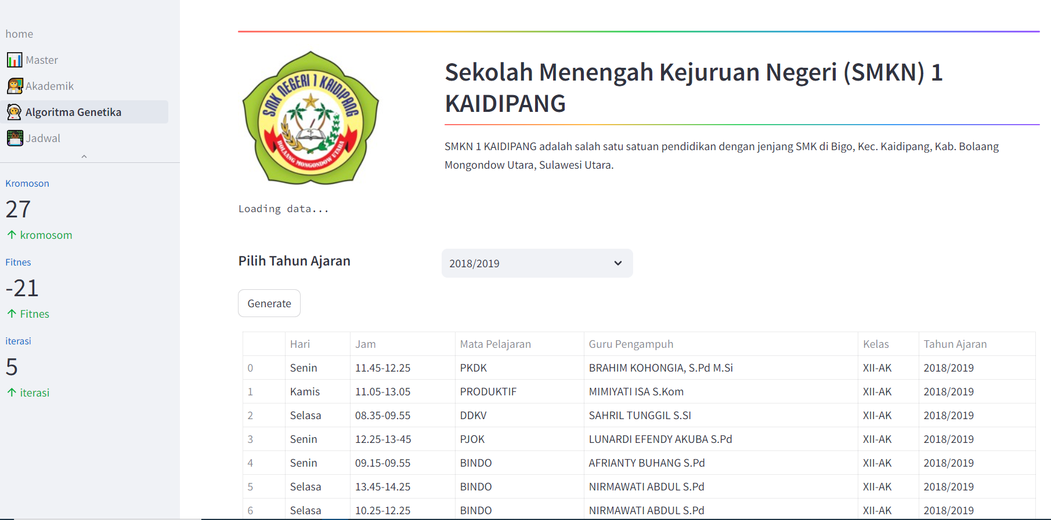
Gambar 5.12 Tampilan Halaman Algoritma Genetika
Pada tampilan menu algoritma genetika ini menampilkan perhitungan dari proses data algoritma genetika tersebut. Pilih tahun ajran berfungsi untuk menginput data tahun ajaran. data tahun ajaran terdiri dari 2018/2019, 2019/2020, 2020/2021, 2021/2022, 2022/2023, 2024/2024 yang akan di input pada jadwal matapelajaran. Tombol generate berfungsi untuk proses menghasilkan jadwal yang akan di buat kemudian data jadwal akan ditampilkan pada tabel terdiri dari hari, jam, matapelajaran, guru pengampu, kelas, tahun ajaran.

Tampilan Halaman Jadwal
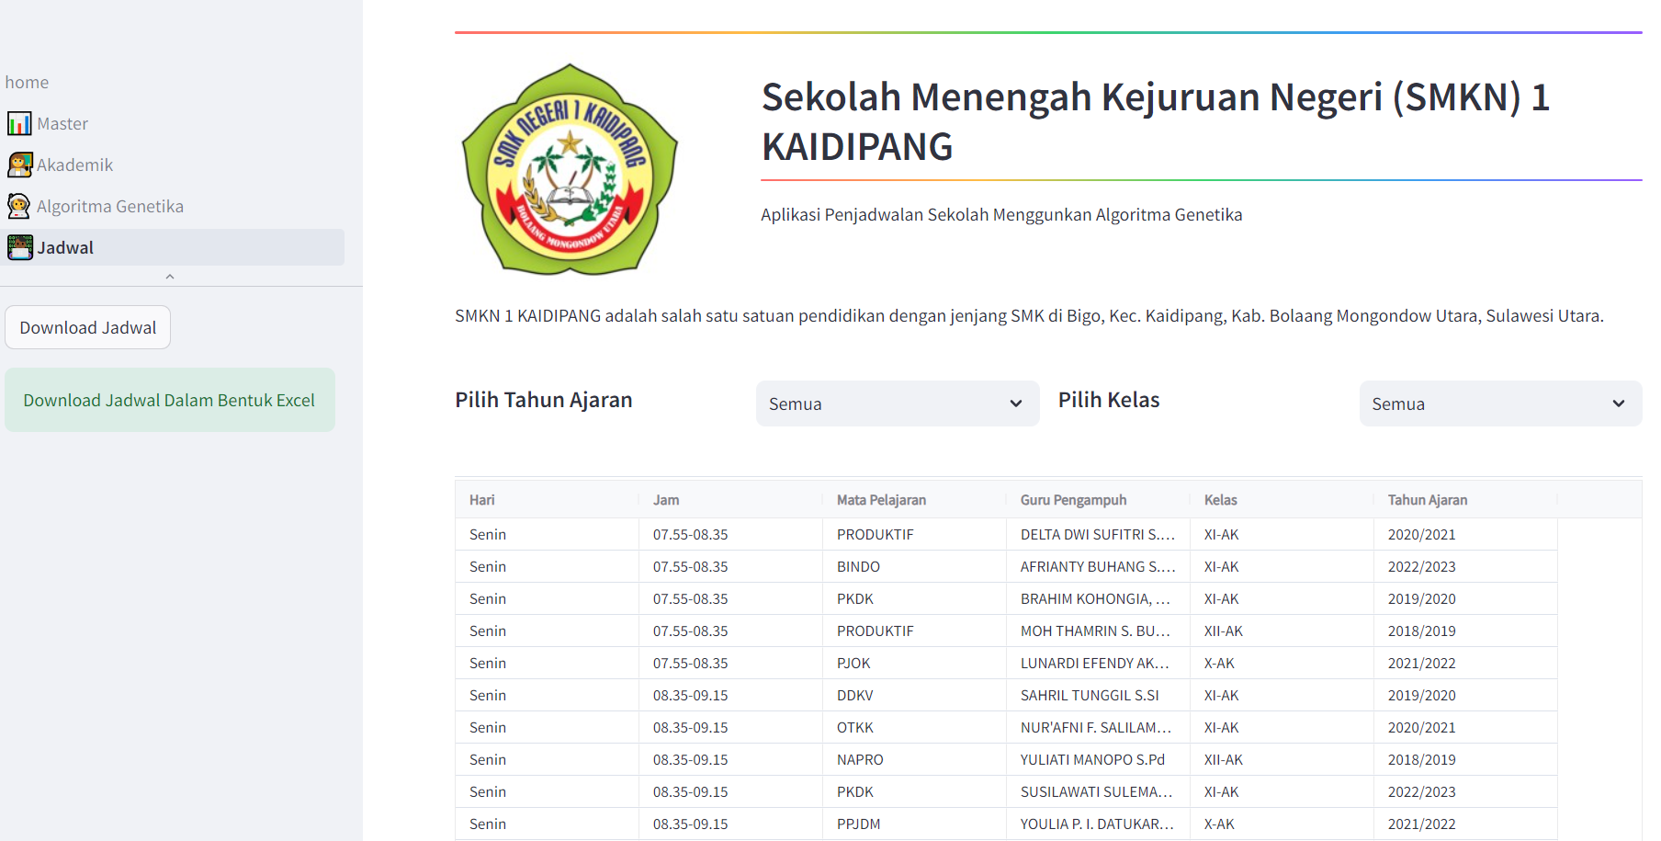
Gambar 5.13 Tampilan Menu Jadwal
Pada halaman jadwal ini berfungsi menampilkan jadwal matapelajaran yang telah melewati proses optimasi dari algoritma genetika. Pilih tahun ajaran berfungsi untuk menampilkan jadwal matapelajaran pada tahun ajaran yang di pilih. Pilih kelas berfungsi menampilkan jadwal matapelajaran pada kelas yang di input tersebut. Tombol download jadwal adalah tombol download matapelajaran dalam bentuk exel.

BAB V
PENUTUP

6.1 Kesimpulan
Berdasarkan pembahasan, implementasi dan hasil pengujian yang telah dilakukan pada bab-bab sebelumnya maka dapat di ambil kesimpulan bahwa tujuan penelitian ini Untuk mengetahui Metode Algoritma Genetika untuk penjadwalan matapelajaran telah tercapai yaitu:

- Sistem informasi optimasi jadwal ini mampu mempermudah proses pembuatan jadwal pada sekolah SMKN 1 Kaidipang secara online.
- Dengan pendekatan Metode Agoritma Genetika masalah penjadwalan berhasil karena mampu mencari kombinasi jadwal yang tepat dengan nilai fitness yang maksimal.

6.2 Saran
Adapun saran-saran yang dapat penulis berikan untuk pengembangan dan perbaikan sistem ini adalah:
- sistem ini hanya menggunakan web dalam penyusunan jadwal yang nantinya di ekport ke dalam format excel.
- Rancangan system ini hanya menggunakan metode Algoritma genetika dapat dikembangkan lebih lanjut dengan metode lainya.
- System ini dirancang untuk mengoptimasi jadwal matapelajaran menggunakan algoritma genetika hanya melalui pengujian white box dan black box, dapat di lakukan pengujian lebih lanjut mengenai efektivitas dan optimalnya pada system optimasi ini.

DAFTAR PUSTAKA
[1] S. A. U. Z. S. dan A. H. A. Mulawati Mas Pratama, “Sistem Informasi Pendaftaran Praktek Kerja Lapangan SMK 1 Kaidipang Berbasis Android Kabupaten Bolaang Mongondow Utara,” J. Inform. UPGRIS, vol. 7, no. 2.
[2] A. Rinaldi and A. A. Rismayadi, “Optimasi Penjadwalan Proyek Dengan Metode Algoritma Genetika,” eProsiding Tek. Inform., vol. 3, no. 1, pp. 107–120, 2022.
[3] N. Haidar Hari, F. Prasetyo Eka Putra, P. Studi Teknik Informatika, and U. Madura, “Optimasi Penjadwalan Menggunakan Metode Algoritma Genetika di Sekolah Menengah Kejuruan Annuqayah-Sumenep,” J. Sist. Inf., vol. 5341, no. October, pp. 2579–5341, 2018.
[4] F. D. Ramadhani, K. K. A. Rahman, M. Y. Rafi, U. Salamah, and P. Rosyani, “Perancangan Sistem Informasi Penjadwalan Mata Kuliah Menggunakan Algoritma Genetika Berbasis Web,” J. Kreat. Mhs. Inform., vol. 1, pp. 133–142, 2020.
[5] A. Wanto, “Optimasi Prediksi Dengan Algoritma Backpropagation Dan Conjugate Gradient Beale-Powell Restarts,” J. Nas. Teknol. dan Sist. Inf., vol. 3, no. 3, pp. 370–380, Jan. 2017, doi: 10.25077/TEKNOSI.V3I3.2017.370-380.
[6] A. F. Sallaby and I. Kanedi, “Perancangan Sistem Informasi Jadwal Dokter Menggunakan Framework Codeigniter,” J. MEDIA INFOTAMA, vol. 16, no. 1, Aug. 2020, doi: 10.37676/JMI.V16I1.1121.
[7] H. A. Sitompul, S. Si, D. Kopertis, W. I. Dpk, F. Teknik, and U. Darma, “IMPLEMENTASI ALGORITMA GENETIKA UNTUK MENENTUKAN SOLUSI PADA OPTIMISASI NONLINIER Hery Andi Sitompul, S.Si, M,Si Dosen Kopertis Wilayah I Dpk Fak.Teknik Universitas Darma Agung,” pp. 183–188.
[8] M. N. Amari, “Implementasi algoritma genetika pada aplikasi penjadwalan belajar mengajar menggunakan sms gateway (Studi Kasus: Pesantren Minhajurrosyidin tingkat SMA),” Repository.Uinjkt.Ac.Id, 2017, [Online]. Available: http://repository.uinjkt.ac.id/dspace/handle/123456789/52745
[9] A. Hannawati, Thiang, and Eleazar, “Pencarian Rute Optimum Menggunakan Algoritma Genetika,” J. Tek. Elektro, vol. 2, no. 2, pp. 78–83, 2002, doi: 10.9744/JTE.2.2.
[10] H. Hermawan, A. Fauzi, Y. Cahyana, and H. H. Handayani, “Performa Optimal Penerapan Algoritma genetika Pada Penjadwalan Mata Kuliah,” Conf. Innov. Appl. Sci. Technol. (CIASTECH 2020), no. 02 Desember 2020, pp. 683–690, 2020.
[11] S. F. Pane, R. Maulana Awangga, E. V. Rahcmadani, and S. Permana, “Implementasi Algoritma Genetika Untuk Optimalisasi Pelayanan Kependudukan,” J. Tekno Insentif, vol. 13, no. 2, pp. 36–43, 2019, doi: 10.36787/jti.v13i2.130.
[12] A. B. Nasution, “Penerapan Algoritma Genetika Dalam Menentukan Jalur Terdekat Pendistribusian Produk Granit / Keramik Pada Pt . Chang Jui Fang,” J. Tek. Inform. Kaputama, vol. 3, no. 2, pp. 61–68, 2019.
[13] F. Mone and J. E. Simarmata, “Application of Genetic Algorithm in Scheduling Subjects,” J. Ilmu Mat. dan Terap., vol. 15, no. 4, pp. 615–628, 2021.
[14] I. Algoritma and C. Untuk, “Implementasi algoritma c4.5 untuk memprediksi keterlambatan pembayaran sumbangan pembangunan pendidikan sekolah menggunakan python,” vol. 10, pp. 36–44, 2020.
[15] Wamiliana, I. Adi, E. Heppyda, and W. Wardhana, “Pembangunan Tools Pembelajaran Pemrograman Java Melalui Live CD / Live USB,” J. Komputasi, vol. 3, no. 1, pp. 95–105, 2015, [Online]. Available: http://jurnal.fmipa.unila.ac.id/index.php/komputasi

